仲恺农业工程学院

毕 业 论 文

基于SSM的“书影乐”系统的设计与实现

姓 名 吴树楷

院（系） 计算科学学院

专业班级 信息与计算科学142班

学 号 201421314225

指导教师 肖爱平

职 称 讲师

论文答辩日期 2018年5月12日

仲恺农业工程学院教务处制

**学生承诺书**

本人郑重声明：所呈交的论文是本人在导师的指导下独立进行研究所取得的研究成果。除了文中特别加以标注引用的内容外，本论文不包含任何其他个人或集体已经发表或撰写的成果作品。对本文的研究做出重要贡献的个人和集体，均已在文中以明确方式标明。本人完全意识到本声明的法律后果由本人承担。

作者签名： 日期： 年 月 日

摘 要

该系统为一款旨在为用户提供一个寻找知己和抒发情感的平台。用户体验极高，安全性能方面也可以独当一面。在本系统中，用户可以抒发观摩电影后、阅读书籍和聆听音乐后的情感，用户之间的信息交流和互动，电影、音乐和书籍的搜索后的看、听。管理员端可以监督管理用户，加强安全防护。

后端为了提高性能和用户体验，该系统平台使用SSM框架做基础，MySQL做数据持久化，Redis缓存提高速度，反向代理为Nginx，Dubbo分布式开发。

前端使用HTML5和CSS3进行设计，实现3D动态效果，使用户在每次使用该平台系统时，都能享受到视觉的震撼，进一步提供用户体验。

关键词：“书影乐”系统 Spring Java EE MySQL Tomcat Redis Nginx MyBatis

目　　　　录

学生承诺书

1 前言 1

1.1 研究目的与意义 1

1.2 研究现状 1

1.3 论文结构 2

2 可行性分析 2

2.1 技术可行性 2

2.2 经济可行性 3

2.3 操作可行性 3

2.4 法律可行性 3

2.5 可行性分析结论 3

3 系统需求分析 3

3.1 用户需求分析 4

3.2 系统功能分析 4

4 概要设计 6

4.1 系统结构设计 6

4.2 功能模块设计 8

4.3 数据库设计 11

4.3.1 项目实体E-R图 11

4.3.2 数据库表设计 14

5 详细设计 17

5.1 登录界面的实现 17

5.2 首页的实现 19

5.3 热门说说 20

5.4 用户之间的通讯 21

5.5 用户个人中心设置 22

5.6 个人主页 23

5.7 我的影评，评论，收藏，点赞 24

5.8 影评评论 28

5.9 搜索 29

5.10 音乐系统 34

5.11 图书系统 35

5.12 查看正在上映的电影 37

5.13 管理员查看所有用户 39

5.14 管理员查看违规说说和用户 39

5.15 管理员举报处理 40

5.16 软件开发说明 40

5.16.1 核心开发技术介绍 40

5.16.2 项目技术架构 41

6 结语 42

参　考　文　献 44

Abstract 45

致　　　　谢 46

仲恺农业工程学院毕业论文成绩评定表 48

# 前言

* 1. 研究目的与意义

随着日益增长的生活水平电影院的剧增，越来越多的人儿喜欢上了看电影、听音乐和阅读，并且在看电影、听音乐和阅读后，也会根据此时此景来“吟诗一首”。这个时候，一个“书影乐”系统就此而生了。有的时候人们发表说说只希望自己的好友看到，所以一个好友之间的应用也很重要；有的时候发表的说说希望得到大众的赞许，所以一个所有用户之间的应用也很重要。在这种情况下，“书影乐”系统就显得非常重要了。用户在看电影、听音乐和阅读之前，有时候想看看好友或者大众对某电影、音乐、书籍的评价和评论，就可以使用该“书影乐”系统。

目前许多软件或者应用只关注对电影、音乐和书籍主题的探讨，而忽略了个人、好友和大众之间的关系圈，使得用户体验比较低。因此，一个独立的、沟通的、微博类型的应用系统就能比较好的解决这些问题。

所以，为广大用户提供一个极具个性化的思想交流平台，不仅可以寻找同道中人，还可以促进好友之间的思想交融，碰撞出友谊的花火。

本系统为广大用户提供一个对电影、音乐和书籍的搜索和探讨，用户之间动态交流的平台。本系统以“用户即上帝”为本，在所有的设计上，都必须考虑用户体验，使用户能够在第一时间找到自己想要的，并且可以第一时间推送用户感兴趣的内容，让用户感受到“无须出门，便知天下事”的乐趣。

* 1. 研究现状

目前，国内的情况比较多的是只做关于电影、音乐或者书籍之类的软件应用，例如优酷，酷狗和读书类等软件。这些软件平台功能单一，充斥着无穷无尽的广告，同时也缺少用户之间的交流互动，使用户无法寻找志同道合的好友，因此用户的体验也不是很好。另一方面，像豆瓣这种软件平台，功能繁杂，用户参差不齐，用户之间的交流也是少之又少，很多用户基本就只想看看某部电影或者书籍的评分而已，完全不理会其他，缺少了用户之间的互动。

另一方面，就技术来说，功能过于复杂，那么开发成本也就越高，功能过于单一，用户体验又不高。而且相比较与APP，APP的开发需要适应不同的手机系统，例如对于Android系统，开发人员需要使用kolin，对于IOS系统，需要学习Swift或者OC。但是随着时代和技术的发展进步，Java做后台开发和HTML和CSS做前端开发，势必成为一个国际趋势。因为Java在性能和安全性上，优于其他的系统，特别是在Linux系统上，Java更是佼佼者。所以目前国内许多的大公司，例如京东淘宝，都是首选Java。因此使用Java开发一个系统平台，是非常可靠的。

* 1. 论文结构

第一章是前言，讲述本论文的研究对象——“书影乐”系统的研究背景，国内外研究现状和本论文研究的目的及意义，我们可以很明显的得出一个“书影乐”系统的出现，必会引领时代的潮流。

第二章是可行性分析，通过系统定义进一步对系统进行可行性分析，系统的可行性分析主要包括经济上的可行性、技术上的可行性、操作上的可行性和法律上的可行性。通过可行性研究，表明“书影乐”的实现是可行的。

第三章是需求分析，对系统的两个平台——客户端和管理端所需实现的各个模块和功能进行初步的分析。章节最后介绍了系统实现中使用到的工具及技术。

第四章是概要设计，在第三章中需求分析的基础上，对系统进行进一步研究，通过分析系统各功能需要用到的数据及数据间的关系，建立模型和设计数据库E-R图，并完成数据库表结构的设计。同时按业务功能对系统进行模块的划分，明确各模块所需实现功能。

第五章是详细设计，对概要设计进行细化，阐明系统的两个平台——客户端和管理端所具有的功能，并通过流程图展示各子平台的业务流程。

第六章是系统实现，展示系统的操作界面，对界面中各个部分的功能进行详细介绍，并说明具体的操作方法及操作注意事项。

# 可行性分析

* 1. 技术可行性

基于SSM的“书影乐”系统展示网站的技术能力主要有软件开发过程中所需要的技术保障，编程人员的技术，网站的管理维护等各个方面。

1. 软件开发过程中所需要的技术保障：目前Java开发语言所需要的IDE一般是eclipse和IDEA这2种，在使用上，IDEA的体验和开发速度明显是优于eclipse的，所以开发人员需要购买IDEA开发工具。运用开发过程中所需要的编程语言和开发框架，例如Spring全家桶（Spring， Spring MVC，Spring Boot，Spring Data）, MyBatis, Shiro, Dubbo等。
2. 软件以及硬件需求：与服务器，开发笔记本或者台式电脑，网络等硬件设备。使用Windows10系统和PowerDesigner，Tomcat，MySQL，Java，IDEA等应用软件。
3. 技术支持：目前，绝大部分的Java EE开发框架等十分成熟，并且开发人员的实力强劲，可以很轻易的便实现相应的插件或者框架。

终上所述，得出如下结论：该系统平台在技术上的实现的没有问题的。

* 1. 经济可行性

该系统主要用于用户及时感受的抒发，是一个非盈利的平台。为了提高用户的体验，不需要接入广告等经济来源的无关紧要的东西，完全是由开发人员设计的。在用户需要搜索信息资源的时候，即可以免费的搜索相应的内容，大大的提高了用户的体验，节约了某些不必要的人力资源和时间成本。

终上所述：该系统是经济上可行的。

* 1. 操作可行性

操作可行性的目的是使用户在使用该系统平台的时候，能够操作简单明了，并且用户体验高。所以在设计界面以及功能的设计时，非常充分的考虑到用户的习惯和爱好，使得操作简单，门槛低，数据信息丰富安全等。这一切的最终目的就是极大的提高用户体验。

因此得出结论：该系统平台可行。

* 1. 法律可行性

本系统平台是一个基于免费和开源的框架上进行开发设计的，在法律上没有任何的侵权行为。

故，在法律上是可行的。

* 1. 可行性分析结论

可行性研究结论：可行。

可行性研究说明：通过以上各方面的分析，本系统平台的开发在技术、操作、经济和法律上，都是可行的。本系统旨在为广大用户提供一个极具个性化的思想交流平台，不仅可以寻找同道中人，还可以促进好友之间的思想交融，碰撞出友谊的花火。

# 系统需求分析

需求分析就是要确定我们需要做什么，怎么做，做更好。需求对系统提出了较完整、准确、清晰和具体的描述，因此，我们需要去了解用户的需求，明确用户的需求，最终实现用户的需求，并且提高用户的体验。

* 1. 用户需求分析

本设计所开发的系统平台，旨在为用户提供一个极具个性化的思想交流平台。在设计上，使用Dubbo[1]提高容灾性，SSM[2][3]搭建框架构建后台，Tomcat是目前的主流开源服务器，担当该系统平台的服务器是不二之选[4]，Redis、NGINX[5]提高访问速率，Shiro进行用户安全验证。前端使用HTTM5和CSS3进行相应的设计。本设计从用户和管理员这两方面入手。在用户这一方面，主要是提高用户体验和着重用户的情感交流；在管理员这一方面，主要是提高管理员监控用户的效率，对系统的安全进行适当的维护。

系统涉及用户角色有“用户”和“管理员”。其系统模块图如图3-1显示：

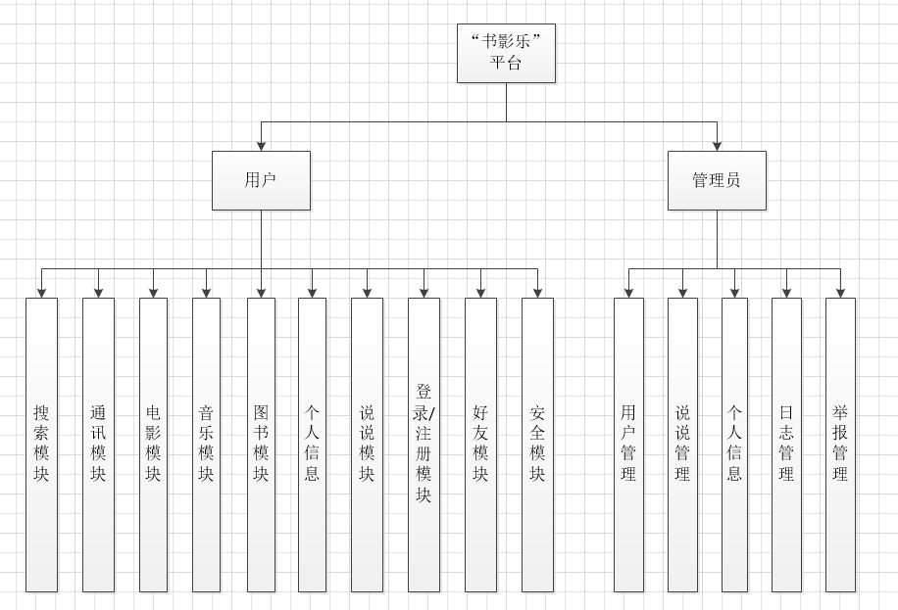

图3-1 系统模块图

* 1. 系统功能分析

建立一个用户可以自用评论电影的平台，通过ajax局部刷新，遵循用户至上的原则，实现网站更人性化，具有更好的互动性。

以下为总体设计需求

* + 1. 通过手机号码注册登录账号

每个手机号码只可以注册一个账号，并且通过账号完善个人信息和浏览商品，发布商品等，注册时需要通过手机号码获取验证码进行验证才能注册。

* + 1. 实现说说首页

首页主要是展示个人和好友所有发布过的说说，并且在首页可以进行其他很多的操作，例如发布说说，点赞说说，收藏说说，评论说说，搜索用户、电影、说说等等。基本所有的功能首页都有。

* + 1. 个人信息

通过查看个人信息，可以选择关注或者取消关注，给其发私信，和举报该用户。在该界面，用户可以看到该用户的基本信息和标识为公共圈的说说。用户可以直接在该说说上直接对用户进行关注或者取消关注和举报。

* + 1. 搜索用户，搜索电影，搜索说说，搜索音乐，搜索图书

用户是使用搜索功能的时候，会自动为用户显示提示，提高用户的体验。并且支持模糊查询，在模糊查询的时候，为了提高查询速度，使用缓存。

* + 1. 查看热门说说

直接显示所有的热门说说，排序规则为自己设计的一个算法，通过点赞数、评论数、收藏数进行加权分配，然后将结果显示出来。

* + 1. 发表说说

发表说说后，可以通过选择该说说的标识，例如朋友圈或者公共圈，如果是朋友圈的话，那么就只有好友之间才能看到，公共圈就会被所有人看到。发表的说说还可以设置评论权限。

* + 1. 关注好友，取消关注

用户之间的关注或者取消关注，通过关注好友，可以看到好友发布的信息，并且当好友发布的说说标记为朋友圈的时候，只有好友之间才能看得到。

* + 1. 好友之间的通讯

好友之间可以互相发送信息，当用户登录后，如果有好友发送信息过来，则可以看到好友发送过来的信息，点击后就可以查看该信息，然后进行信息之间的交流。

* + 1. 点赞说说

如果用户觉得某条说说比较有意思或者其他，就可以为该说说进行点赞，点赞的结果是人人都可以看到的

* + 1. 收藏说说

如果用户觉得某条说说值得收藏，那么用户就可以将该说说进行收藏，收藏后就会被存储起来，用户就可以直接通过查看自己的收藏的说说，进而直接找到以前所收藏的说说。

* + 1. 评论说说

用户可以直接对已经发布出来的说说进行评论，评论的结果是人人都可以看到的。

* + 1. 聆听音乐

用户可以直接在线聆听应用，并且发表即时感受

* + 1. 阅读书籍

用户在线查看书籍

* + 1. 管理员端-用户管理

管理员可以直接查看或者通过搜索查看用户的相关信息，然后对该用户进行相应的操作，例如禁止该用户发布说说或者禁用该账号等等。

* + 1. 管理员端-说说管理

管理员可以查看所有说说或者搜索特定的说说进行查看，然后对该说说进行相应的操作。例如删除该说说等等。

* + 1. 管理员端-日志管理

管理员通过查看日志信息，可以观察用户的登录时间分布和用户动态分布等等。

* + 1. 管理员端-举报管理

该系统有举报功能，被举报过的信息会由管理员进行审核，如果确实存在问题，则会被删除等。

* + 1. 管理员端-个人信息

管理员修改个人信息，例如账号密码等等。

# 概要设计

系统概要设计的目的是对系统平台进行相应的物理设计的阶段确定明确的开发任务和目标，最后进行总体设计[6]。完成各个模块的功能设计和绘制数据的处理流程。以下是对该系统平台的2个功能端进行分析：客户端和管理端。

* 1. 系统结构设计

系统的机构化设计的使用的描述方式我们一般使用的是业务流程图。通过业务流程图我们可以很明确各个模块功能之间的交流。该系统平台的业务流程分为客户端流程（如图4-1）和管理的业务流程（如图4-2）。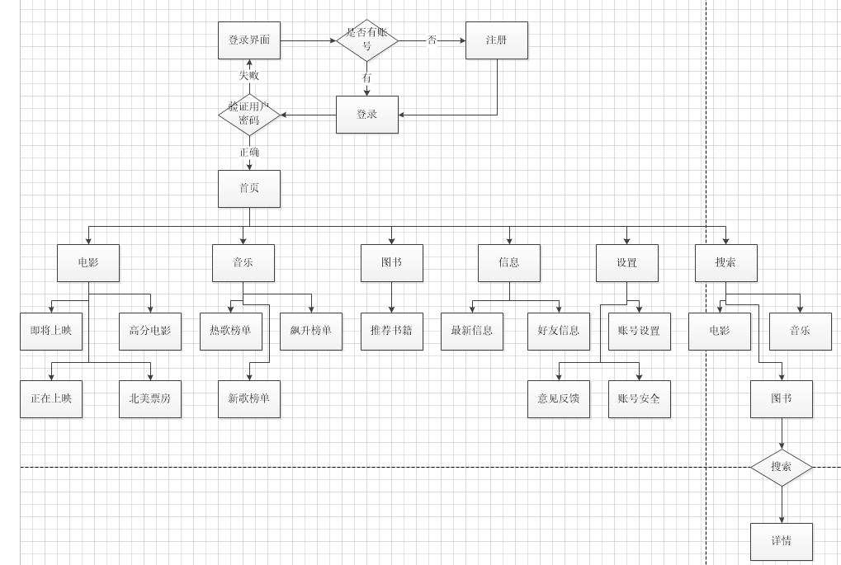

图 4-1 客户端业务流程图

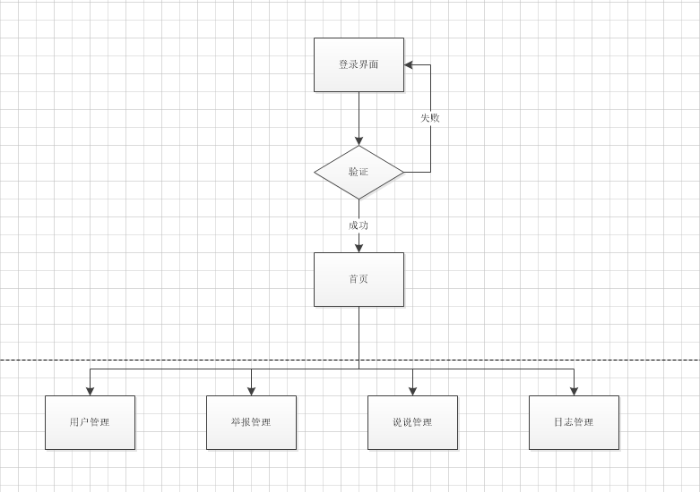

图 4-2 管理端业务流程图

* 1. 功能模块设计

本系统可以分为以下几大功能模块：

* + 1. 登录界面

用户通过手机号码和密码进行登录，登录之后显示首页。当用户没有账号的时候，提示用户进行注册，从登录界面切换到注册界面，注册需要通过手机号码获取验证码，后台通过页面传递的手机号码，随机生成4位数的验证码并且缓存，之后通过发送139邮箱的方式发送到指定的手机，手机收取到验证码之后输入验证码提交，判断是否正确，正确则注册成功，失败则注册失败。用户注册完之后直接跳转到首页。

* + 1. 个人主页

主页是显示好友和自己的所有说说的，用户自己也可以发布说说，负责显示说说信息，以及显示本网站的网站信息，导航栏负责跳转到各个页面，没有登录显示按钮可以让用户进行登陆和注册。已登录的用户显示用户名，并且可以发布说说，查看个人信息等。进入首页的时候，通过Ajax获取数据库中存在的说说数据集合，并且刷新页面的内容，点击说说之后跳转到用户详细信息模块。

* + 1. 用户主页

显示个人信息，例如用户名、住址、生日、发布过的说说、爱好、简介等等，显示之后还需要支持对于数据进行修改，修改之后，要同步修改页面的信息，这需要用到Ajax进行数据的提交，并且进行页面的局部刷新。还有密码的修改，密码修改的时候，也需要使用到手机验证码。负责显示指定的说说详细信息，包括图片、点赞数量，收藏数量，所有评论等，当一个说说被点击之后，通过返回的id查询到这个数据集合，跳转到说说详细信息的页面，说说的发布者可以在下方查看留言，并且与其他评论者进行交流。将对应的信息显示出来，并且提供点赞，收藏等功能。说说详细信息下方显示其他用户的评论，并且已经登录的用户可以对这条说说进行评论，所有人都可以在下方查看留言。说说发布者可以在下方查看评论，最终与评论者进行互动。

* + 1. 说说信息

负责显示指定的说说详细信息，包括图片、点赞数量，收藏数量，所有评论等，当一个说说被点击之后，通过返回的id查询到这个数据集合，跳转到说说详细信息的页面，说说的发布者可以在下方查看留言，并且与其他评论者进行交流。将对应的信息显示出来，并且提供点赞，收藏等功能。说说详细信息下方显示其他用户的评论，并且已经登录的用户可以对这条说说进行评论，所有人都可以在下方查看留言。说说发布者可以在下方查看评论，最终与评论者进行互动。

* + 1. 搜索

每一个页面左中部都存在一个搜索输入框，用户通过输入模糊的说说、用户名、电影名，音乐，图书等信息，后台数据库通过查询过滤相关的信息，并且显示出来给用户查看，显示出来的说说点击之后可以显示说说的详细信息。在搜索的时候，会自动提示补全搜索信息。显示出来的电影可以直接查看电影的详情，然后直接到相应的网站进行电影观看。显示出来的用户可以直接查看该用户所有发布过的说说。搜索音乐可以在线聆听音乐，图书可以在线阅读。

* + 1. 信息交互

通过给特定用户发送信息，然后实现信息之间的交流，就像微信，QQ等等。使用的原理是websockt。

* + 1. 账号设置

显示个人信息，例如用户名、住址、生日、发布过的说说、爱好、简介等等，显示之后还需要支持对于数据进行修改，修改之后，要同步修改页面的信息，这需要用到Ajax进行数据的提交，并且进行页面的局部刷新。还有密码的修改，密码修改的时候，也需要使用到手机验证码。

* + 1. 我的评论

显示所有我评论过的说说，通过点击对应说说，就可以直接进入到该说说的详细信息，负责显示指定的说说详细信息，包括图片、点赞数量，收藏数量，所有评论等，当一个说说被点击之后，通过返回的id查询到这个数据集合，跳转到说说详细信息的页面，说说的发布者可以在下方查看留言，并且与其他评论者进行交流。将对应的信息显示出来，并且提供点赞，收藏等功能。说说详细信息下方显示其他用户的评论，并且已经登录的用户可以对这条说说进行评论，所有人都可以在下方查看留言。说说发布者可以在下方查看评论，最终与评论者进行互动。

* + 1. 我的点赞

显示所有我点赞过的说说，通过点击对应说说，就可以直接进入到该说说的详细信息，负责显示指定的说说详细信息，包括图片、点赞数量，收藏数量，所有评论等，当一个说说被点击之后，通过返回的id查询到这个数据集合，跳转到说说详细信息的页面，说说的发布者可以在下方查看留言，并且与其他评论者进行交流。将对应的信息显示出来，并且提供点赞，收藏等功能。说说详细信息下方显示其他用户的评论，并且已经登录的用户可以对这条说说进行评论，所有人都可以在下方查看留言。说说发布者可以在下方查看评论，最终与评论者进行互动。

* + 1. 我的收藏

显示所有我收藏过的说说，通过点击对应说说，就可以直接进入到该说说的详细信息，负责显示指定的说说详细信息，包括图片、点赞数量，收藏数量，所有评论等，当一个说说被点击之后，通过返回的id查询到这个数据集合，跳转到说说详细信息的页面，说说的发布者可以在下方查看留言，并且与其他评论者进行交流。将对应的信息显示出来，并且提供点赞，收藏等功能。说说详细信息下方显示其他用户的评论，并且已经登录的用户可以对这条说说进行评论，所有人都可以在下方查看留言。说说发布者可以在下方查看评论，最终与评论者进行互动。

* + 1. 热门说说

显示所有热门的说说，通过点击对应说说，就可以直接进入到该说说的详细信息，负责显示指定的说说详细信息，包括图片、点赞数量，收藏数量，所有评论等，当一个说说被点击之后，通过返回的id查询到这个数据集合，跳转到说说详细信息的页面，说说的发布者可以在下方查看留言，并且与其他评论者进行交流。将对应的信息显示出来，并且提供点赞，收藏等功能。说说详细信息下方显示其他用户的评论，并且已经登录的用户可以对这条说说进行评论，所有人都可以在下方查看留言。说说发布者可以在下方查看评论，最终与评论者进行互动。

* + 1. 音乐系列

该模块包含3个小模块，分别为热歌榜单，飙升榜单和新歌榜单。进入相应的模块，既可以聆听相应的音乐。还可以查看音乐的信息和评论等等。

* + 1. 图书系列

进入该模块后，系统会根据用户平时喜欢搜索、观看的数据类型进行相应的显示。

* + 1. 管理员-用户管理

管理员可以直接查看或者通过搜索查看用户的相关信息，然后对该用户进行相应的操作，例如禁止该用户发布说说或者禁用该账号等等。被禁用的用户在登录的时候会显示相应的提示，第一次会禁止使用1天，第二次会禁止使用2天，第三次会禁止使用4天，依次类推，规律是2n-1（其中n为次数）

* + 1. 管理员-说说管理

管理员可以查看所有说说或者搜索特定的说说进行查看，然后对该说说进行相应的操作。例如删除该说说等等。被标记的说说会扣除用户相应的人品积分。当人品积分被扣除到一定程度的时候，会被禁止使用。

* + 1. 管理员-举报管理

该系统有举报功能，被举报过的信息会由管理员进行审核，如果确实存在问题，则会被删除等。然后扣除人品积分。

* + 1. 管理员-日志管理

管理员通过查看日志信息，可以观察用户的登录时间分布和用户动态分布等等。然后维护人员可以更好的设置控制并发。

* + 1. 管理员-个人信息

管理员修改个人信息，例如账号密码等等。

* 1. 数据库设计

数据库设计是组成系统的重要成分，其主要目的就是存放数据，将数据持久化。根据系统的需求我们可以设计出对应的数据库[7]。

* + 1. 项目实体E-R图

本学生宿舍管理系统抽象出来的实体对象共计27个，由于数据库表的数量多，所以在这里只列出比较重要且有代表性的表，分别为用户信息主表，说说表，音乐信息表，管理员信息表和通讯表。具体有如下实体：

1. 用户信息表是整个系统的核心，包括用户id，地址，简介，生日，创建时间，标签，用户名，手机号码，性别，修改时间，头像。其E-R图如4-3所示：

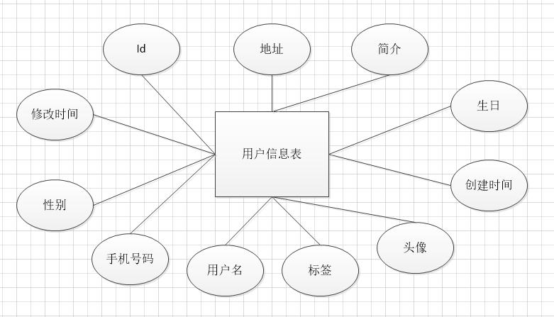

图4‑3 用户信息表 E-R图

1. 说说表

说说表是存放用户发表的说说内容，包含了id,说说内容，点赞次数，是否私有，附带图片，发布时间，说说标题，用户id，修改时间，是否禁用，附带的缓存图片地址，其E-R图见图4-4。

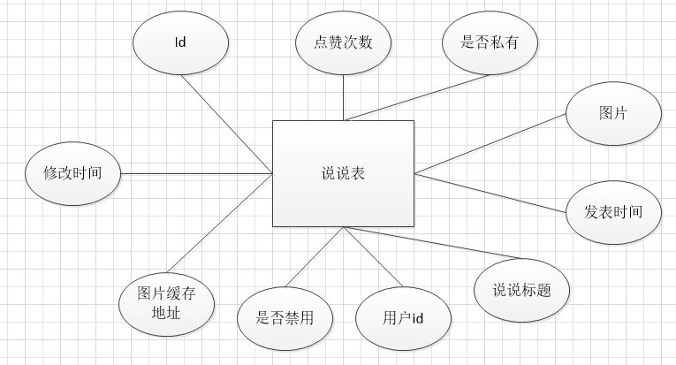

图4‑4 说说 E-R图

1. 音乐信息表

音乐信息表是存放所有音乐的表，其中音乐是从网易云下载到服务器的，包含了id,歌曲id（对应网易云音乐id），歌曲名，歌手id（包含多个），专辑id，标签，播放地址，图片地址，其E-R图见图4-5。

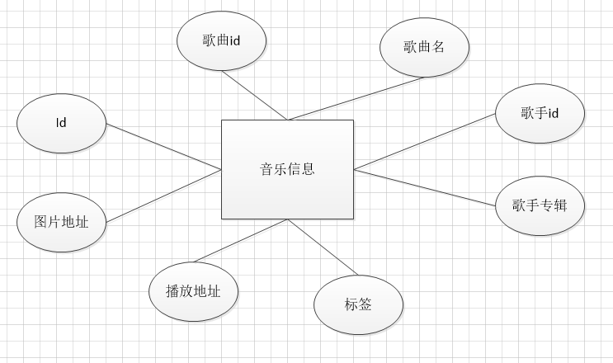

图4‑5 音乐信息 E-R图

1. 管理员信息表

管理员信息表是存放管理员信息数据，包含了id，管理员姓名，密码，电话，创建时间，修改时间，邮箱，住址，其E-R图见图4-6。

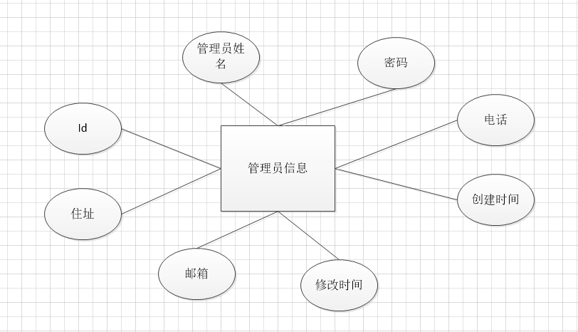

图4‑6 管理员信息 E-R图

1. 通讯信息表

通讯信息表是存放用户直接信息的传递，包含了id，发送用户id，接收用户id，发送时间，信息内容，是否已读，其E-R图见图4-7。

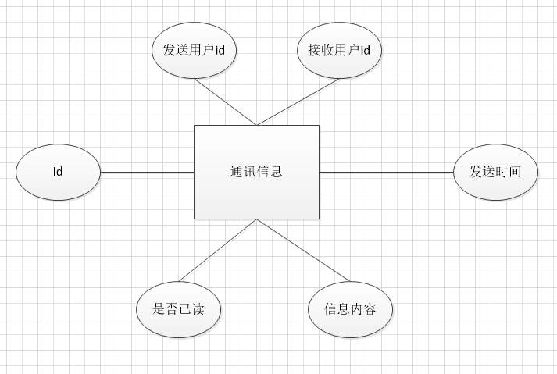

图4‑7 通讯信息 E-R图

* + 1. 数据库表设计

系统中用到了27个数据表，其中包括了管理员操作记录表，管理员信息表，书籍表，签到表，收藏信息表，评论信息表，举报信息表，点赞信息表，积分表，信息通讯表，电影名称表，好友表，任务表，任务记录表，任务异常表，说说表，用户信息表，用户信誉积分表，用户等级表，用户密码，用户二维码表，音乐专辑表，音乐信息表，音乐歌手表等。由于涉及的表数量过多，所以只列出几个较为关键的数据库表，分别为用户信息表，说说表，音乐信息表，通讯信息表和管理员信息表。

1. 数据库表汇总

表1 数据库表汇总

|  |  |  |
| --- | --- | --- |
| **名称** | **代码** | **注释** |
| 管理员操作记录表 | adminaction | 记录管理员操作 |
| 管理员信息表 | admininformation | 记录管理员信息 |
| 书籍表 | book | 记录书籍、图书 |
| （续上表） |  |  |
| 用户收藏表 | collectioncritic | 记录用户收藏的信息 |
| 说说评论表 | commentcritic | 记录说说的评论 |
| 举报信息表 | critic_report | 记录举报信息 |
| 点赞信息表 | goodcritic | 记录说说的点赞情况 |
| 积分来源表 | integralsource | 记录积分的来源 |
| 通讯信息表 | message | 记录用户之间的通讯 |
| 电影名称表 | moviename | 记录电影名 |
| 好友表 | myfriends | 记录用户之间的好友关系 |
| 任务表  任务错误信息表  任务日志表  说说表  用户信息表  用户信誉积分表  用户等级表  用户密码表  用户二维码表  音乐专辑表  音乐信息表  音乐歌手表 | mytask  mytaskerror  mytasklog  publishcritic  userinformation  userintegral  userlevel  userpassword  userqrcode  wangyialbum  wangyimusic  wangyisinger | 记录后台定时任务  记录后台任务错误信息  记录后台任务运行情况  记录用户发布的说说  记录用户的信息  记录用户的信誉积分  记录用户的等级  记录用户的密码  记录用户的二维码  记录音乐专辑  记录音乐信息  记录歌手信息 |

1. 用户信息表，如表2所示。

表2 用户信息表

|  |  |  |  |  |
| --- | --- | --- | --- | --- |
| **名称** | **代码** | **外键** | **是键** | **数据类型** |
| 用户编号 | id | 否 | 是 | int(11) |
| 修改时间 | modify | 否 | 否 | datetime |
| 用户名 | username | 否 | 否 | varchar(50) |
| 用户手机 | phone | 否 | 否 | char(11) |
| 用户简介 | autograph | 否 | 否 | varchar(255) |
| 用户标签 | label | 否 | 否 | varchar(255) |
| 用户住址 | address | 否 | 否 | varchar(255) |
| 用户生日 | birthday | 否 | 否 | datetime |
| 用户性别 | sex | 否 | 否 | varchar(2) |
| 用户创建时间 | createtime | 否 | 否 | datetime |

（续上表）

|  |  |  |  |  |
| --- | --- | --- | --- | --- |
| 用户头像 | avatar | 否 | 否 | varchar(255) |

1. 说说表，如表3所示。

表3 说说表

|  |  |  |  |  |
| --- | --- | --- | --- | --- |
| **名称** | **代码** | **外键** | **是键** | **数据类型** |
| 编号 | id | 否 | 是 | int(11) |
| 修改时间 | modify | 否 | 否 | datetime |
| 内容 | critic | 否 | 否 | varchar(255) |
| 点赞数量 | good | 否 | 否 | int |
| 是否私有 | isPrivate | 否 | 否 | int |
| 图片地址 | picture | 否 | 否 | varchar(255) |
| 说说标题 | title | 否 | 否 | varchar(255) |
| 发表用户id | uid | 否 | 否 | int |
| 是否禁止 | allow | 否 | 否 | int |
| 缓存图片地址 | thumbnails | 否 | 否 | varchar(255) |

1. 音乐信息表，如表4所示。

表4 用户信息表

|  |  |  |  |  |
| --- | --- | --- | --- | --- |
| **名称** | **代码** | **外键** | **是键** | **数据类型** |
| 编号 | id | 否 | 是 | int(11) |
| 音乐id | singid | 否 | 否 | int(11) |
| 歌曲名 | name | 否 | 否 | varchar(50) |
| 歌手id | singerid | 否 | 否 | varchar(255) |
| 专辑id | albumid | 否 | 否 | int(11) |
| 类型 | alias | 否 | 否 | varchar(255) |
| 播放地址 | url | 否 | 否 | varchar(255) |
| 图片地址 | picurl | 否 | 否 | varchar(255) |

1. 通讯信息表，如表5所示。

表5 用户信息表

|  |  |  |  |  |
| --- | --- | --- | --- | --- |
| **名称** | **代码** | **外键** | **是键** | **数据类型** |
| 编号 | id | 否 | 是 | int(11) |
| 发送用户id | uid | 否 | 否 | int(11) |
| （续上表） |  |  |  |  |
| 接收用户id | fid | 否 | 否 | int (11) |
| 发送时间 | modified | 否 | 否 | datatime |
| 信息内容 | message | 否 | 否 | varchar(255) |
| 是否已读 | onread | 否 | 否 | int(11) |

1. 管理员信息表，如表6所示。

表6 用户信息表

|  |  |  |  |  |
| --- | --- | --- | --- | --- |
| **名称** | **代码** | **外键** | **是键** | **数据类型** |
| 编号 | id | 否 | 是 | int(11) |
| 修改时间 | modified | 否 | 否 | datetime |
| 管理员姓名 | name | 否 | 否 | varchar(50) |
| 密码 | password | 否 | 否 | varchar(20) |
| 手机 | phone | 否 | 否 | varchar(11) |
| 邮箱 | email | 否 | 否 | varchar(255) |
| 用户住址 | address | 否 | 否 | varchar(255) |
| 创建时间 | createtime | 否 | 否 | datetime |
| 性别 | sex | 否 | 否 | varchar(2) |

# 详细设计

* 1. 登录界面的实现

主要设计的想法是在浏览器的中间搭建一个登录表单[8][9]，这样看上去非常的简洁，让人很舒畅。用户通过手机号码和密码进行登录，登录之后显示首页。当用户没有账号的时候，提示用户进行注册，从登录界面切换到注册界面，注册需要通过手机号码获取验证码，后台通过页面传递的手机号码，随机生成4位数的验证码并且缓存，之后通过发送139邮箱的方式发送到指定的手机，手机收取到验证码之后输入验证码提交，判断是否正确，正确则注册成功，失败则注册失败。用户注册完之后直接跳转到首页。

登录界面需要7个页面，第一个是登录界面，显示手机号码和密码的组件，并且需要底部添加注册按钮，以及忘记密码。第二个是注册界面，注册界面首先提供用户输入手机号码以及验证码，获取验证码的按钮，获取之后跳转到下一步，也就是输入密码界面。输入密码界面需要两次确认密码，输入确认之后就是跳转到首页。最后一个界面是忘记密码，同样通过输入手机号码获取验证码即可。

登录首页图5-1，可以记住账号密码然后一周内自动登录，使用的技术是cookies。

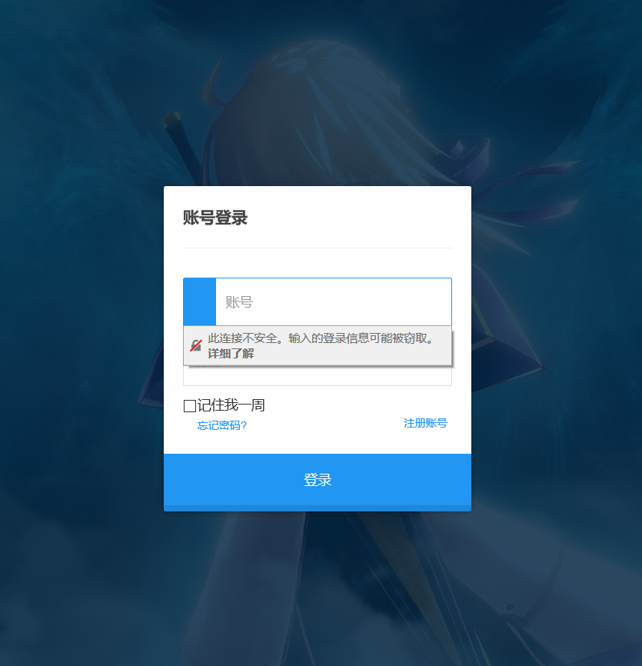

图5-1 登录首页

忘记密码界面如图5-2，通过手机获取验证码进行密码修改。手机验证码的发送使用的是本地自己服务器发出的验证码信息，将验证码信息存储到redis中，便可以实现分布式共享。

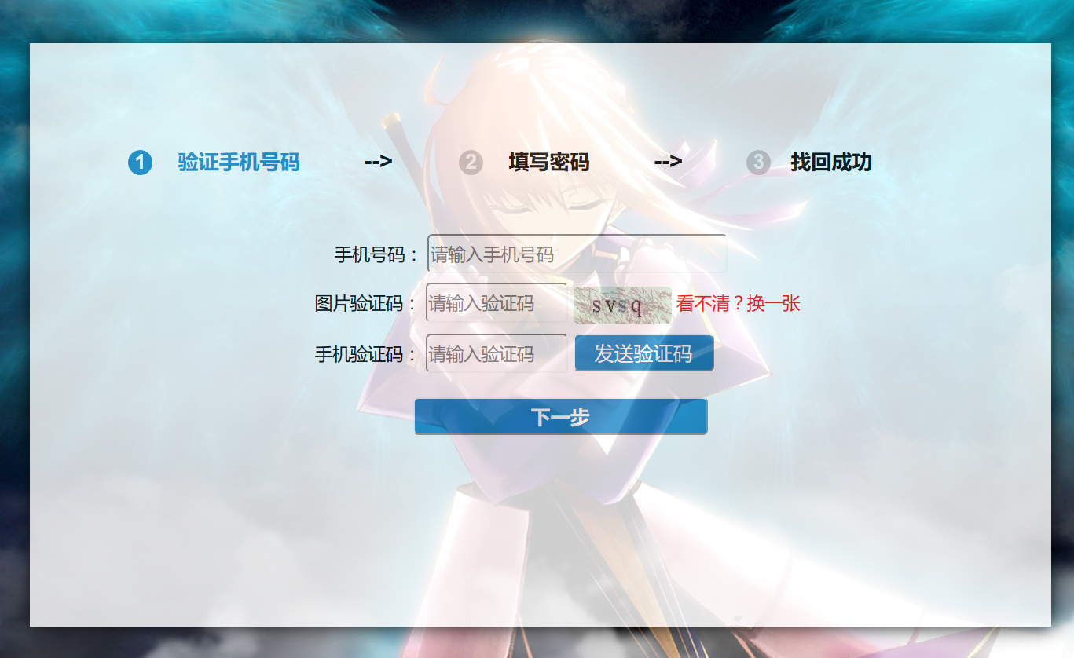

图5-2 忘记密码

注册账号的机制和忘记密码的机制的一致的。

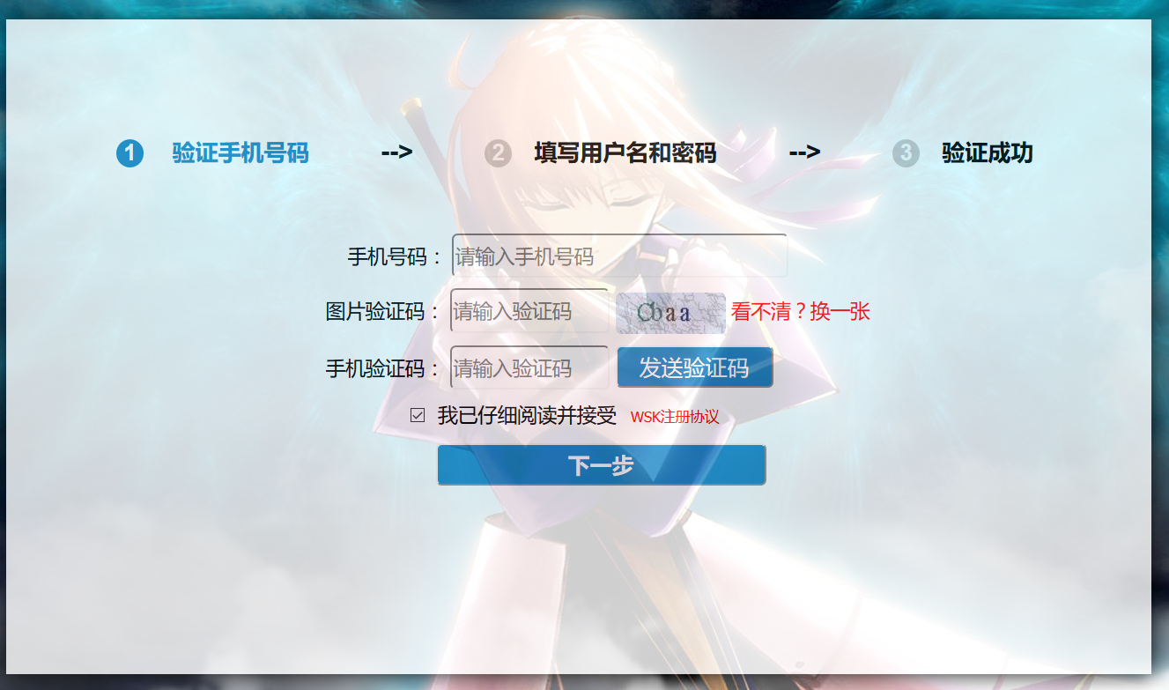

图5-3 注册账号

* 1. 首页的实现

首页中包含的功能非常的多，例如导航栏必须要的，导航栏里面就包含了首页、热门、信息、设置等等。通过导航栏可以跳转到其他的页面。首页中可以发布影评，查看影评，查看我的点赞，我的收藏，我的评论，好友信息之间的交互，搜索电影、影评、用户等等。主页是显示好友和自己的所有影评的，用户自己也可以发布影评，负责显示影评信息，以及显示本网站的网站信息，导航栏负责跳转到各个页面，没有登录显示按钮可以让用户进行登录和注册。已登录的用户显示用户名，并且可以发布影评，查看个人信息等。进入首页的时候，通过Ajax获取数据库中存在的影评数据集合，并且刷新页面的内容，点击影评之后跳转到用户详细信息模块。

首页中还存在着许多的小细节，例如通过点击右下角的箭头可以直接返回顶部。点击影评右上角的“Ⅲ”还可以对影评进行操作，例如删除，转为朋友圈，添加关注，取消关注等等。并且当滑动条滑动到一定距离的时候，界面自动加载其他影评，极大的提示了用户体验。

首页界面如图5-4：

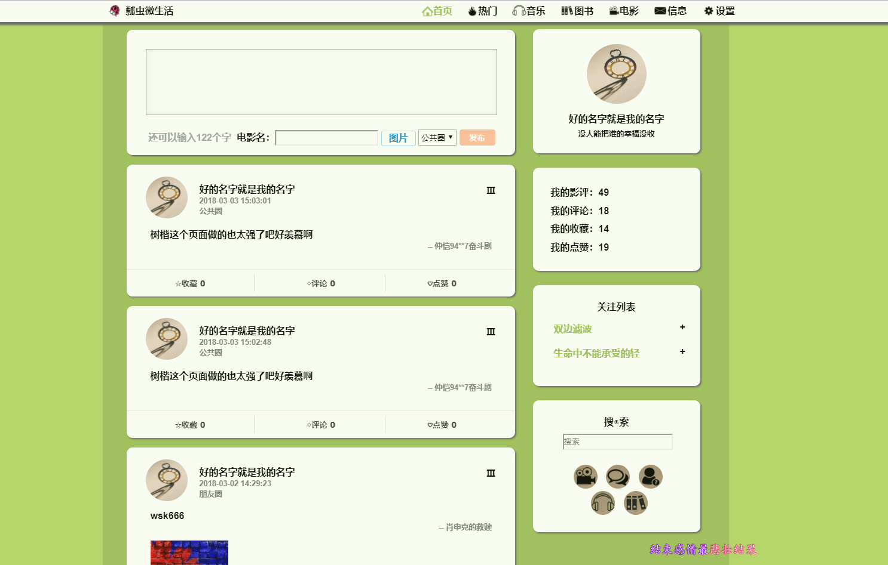

图5-4 首页界面

* 1. 热门说说

进入该界面的时候，后台会根据一个算法[10][11]自动从数据库中选择被认为是热门的说说，然后展示给用户。

热门中包含的功能非常的多，例如导航栏必须要的，导航栏里面就包含了首页、热门、信息、设置等等。通过导航栏可以跳转到其他的页面。热门中可以发布影评，查看影评，查看我的点赞，我的收藏，我的评论，好友信息之间的交互，搜索电影、影评、用户等等。热门是显示所有影评的，用户自己也可以发布影评。负责显示影评信息，以及显示本网站的网站信息，导航栏负责跳转到各个页面，没有登录显示按钮可以让用户进行登陆和注册。已登录的用户显示用户名，并且可以发布影评，查看个人信息等。进入首页的时候，通过Ajax获取数据库中存在的影评数据集合，并且刷新页面的内容，点击影评之后跳转到用户详细信息模块。

首页中还存在着许多的小细节，例如通过点击右下角的箭头可以直接返回顶部。点击影评右上角的“Ⅲ”还可以对影评进行操作，例如删除，转为朋友圈，添加关注，取消关注等等。并且当滑动条滑动到一定距离的时候，界面自动加载其他影评，极大的提示了用户体验。

热门说说界面如图5-5

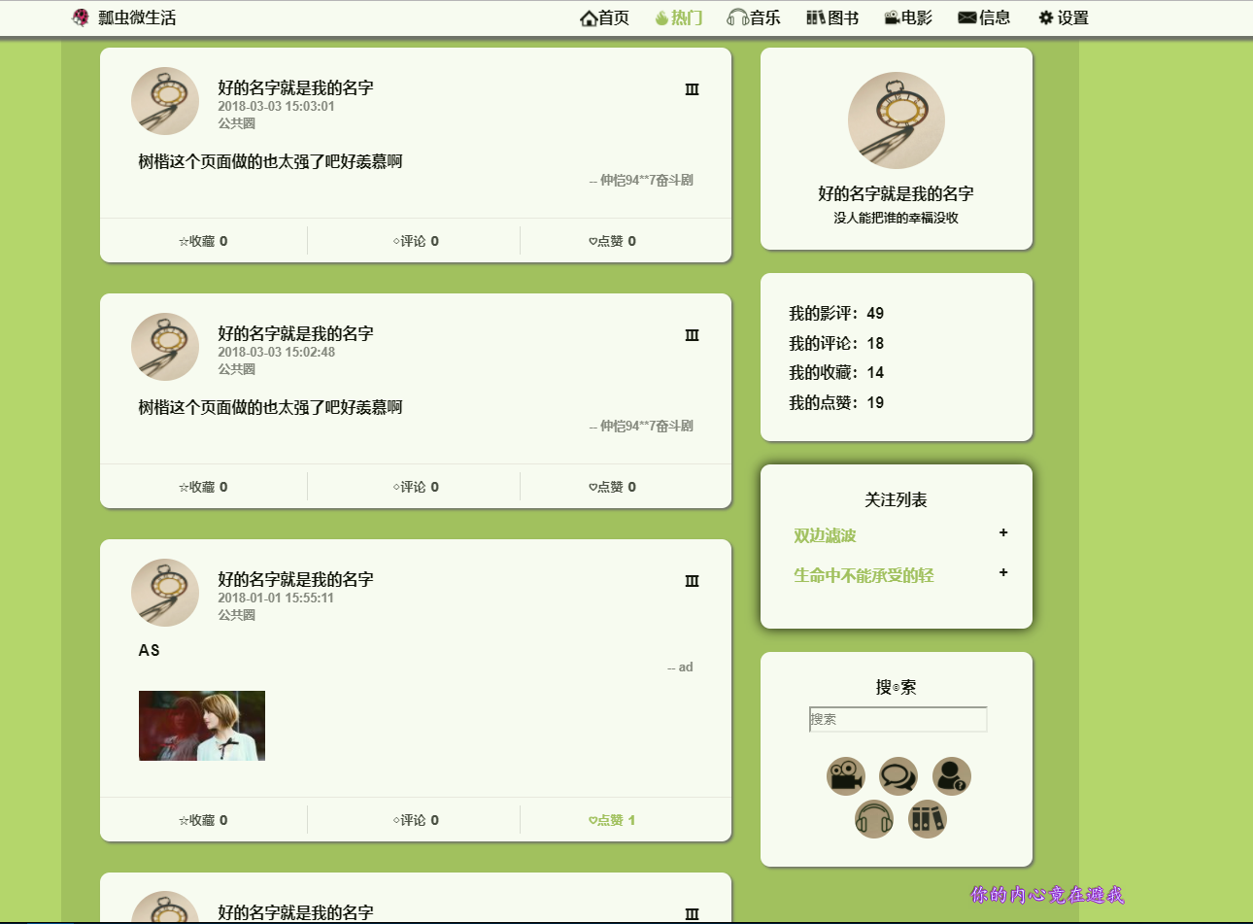

图 5-5 热门说说

* 1. 用户之间的通讯

在关注列表中，点击用户名，然后再点击“私信”，就可以与好友进行通讯，在通讯中，还可以通过点击用户名直接跳转到用户主页。用户之间的信息交互就和QQ一样，使用的原理是websockt。先将发送的信息存储到数据库中，并且标记为未读，当好友登录的时候，轮番查询数据库，如果有未读信息，则在导航栏的信息处显示有新信息，通过点击该信息，可以直接查看好友发送过来的信息，接着就可以发送信息回去，信息之间的发送是实时的，效率非常的高。

用户之间的通讯界面如图5-6

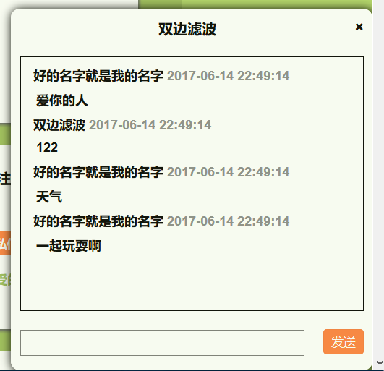

图 5-6 用户通讯

* 1. 用户个人中心设置

进入到账号设计界面中，显示个人信息，例如用户昵称、手机号码、性别、生日、简介、住址等，显示之后还需要支持对于数据进行修改，修改之后，要同步修改页面的信息，这需要用到Ajax进行数据的提交，并且进行页面的局部刷新。

所有信息采用jQuery的EasyUI中的accordion显示，标题显示信息，而底部内容则显示修改的组件，之后Ajax修改具体信息后需要将对应的新的内容，采用jQuery显示到标题中。

在修改密码的时候，还需要使用手机号码进行验证码核对。导航栏和侧边栏依旧集齐了很多完美的功能，并且实现了许多的小细节。在细节方面，我做得那是相当的好。

个人中心界面如图5-7

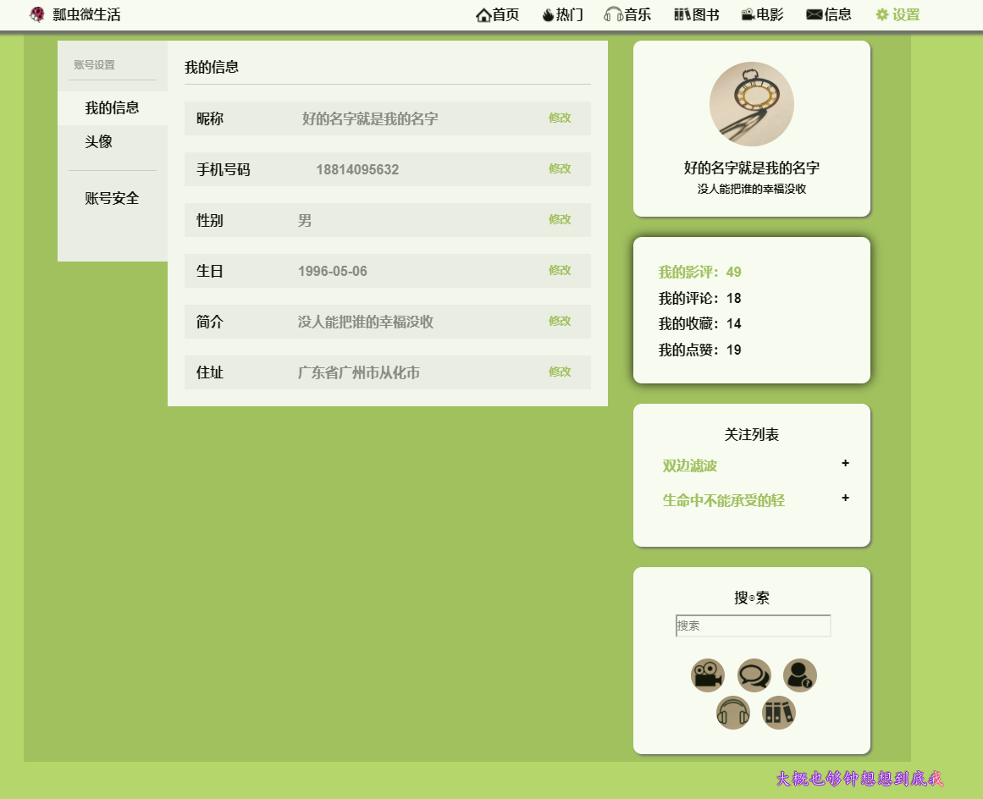

图5-7 个人设置中心

* 1. 个人主页

进入到个人主页的时候，如果该用户已经被“我”所关注，那么就可以通过点击“×关注”来取消关注，反正则可以通过点击“+关注”来添加关注，关注后就可以在“我的首页”查看到该用户发表的实时影评。在个人主页中，显示的是当前所在用户的所有影评，通过点击影评右上角的“Ⅲ”，可以快捷的对该用户、该影评进行操作，例如举报、取消关注、添加关注等等操作。

导航栏和侧边栏依旧集齐了很多完美的功能，并且实现了许多的小细节。在细节方面，我做得那是相当的好。

个人界面，在该界面可以很清晰的知道目前自己的发表说说的情况。

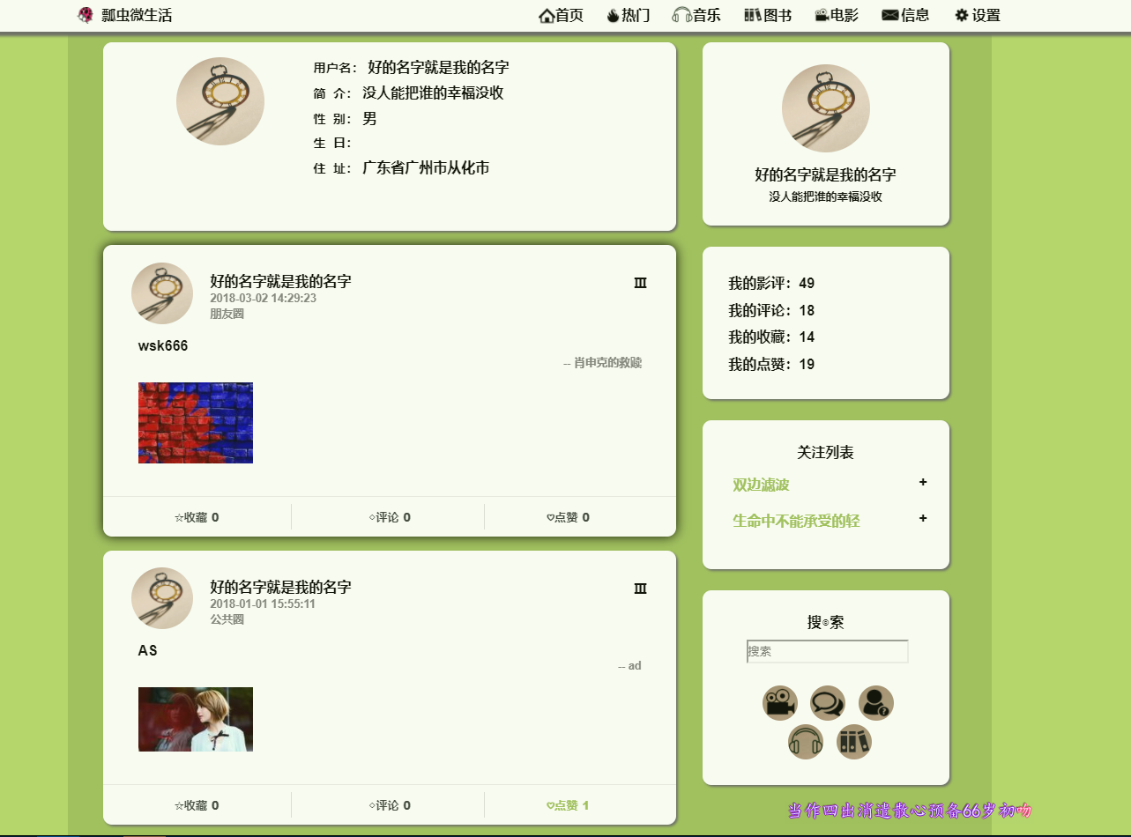

图 5-8 个人界面

* 1. 我的影评，评论，收藏，点赞

直接查看我发表过的影评，可以直接对这些影评进行相应的操作。导航栏和侧边栏依旧集齐了很多完美的功能，并且实现了许多的小细节。

我的影评界面如图5-9

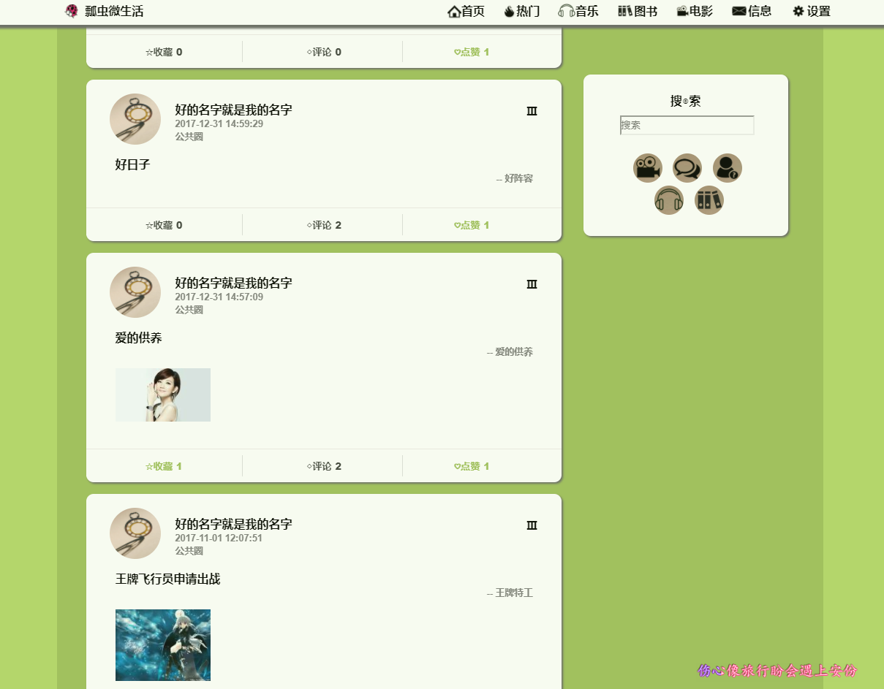

图5-9 我的说说

查看我对哪些影评做出了评论，然后评论之间的互动。导航栏和侧边栏依旧集齐了很多完美的功能，并且实现了许多的小细节。

我的评论界面如图5-10

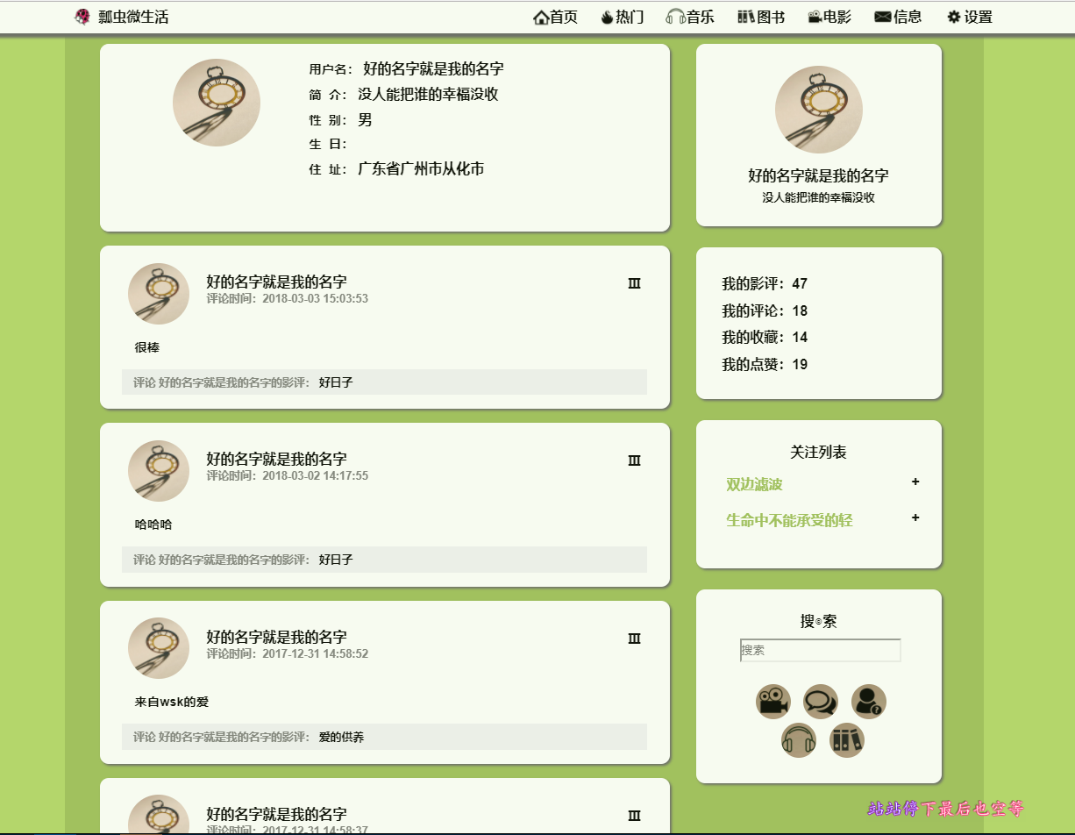

图 5-10 我的评论

之间查看了我收藏过的影评，然后对这些影评进行操作。导航栏和侧边栏依旧集齐了很多完美的功能，并且实现了许多的小细节。

我的收藏界面如图5-11

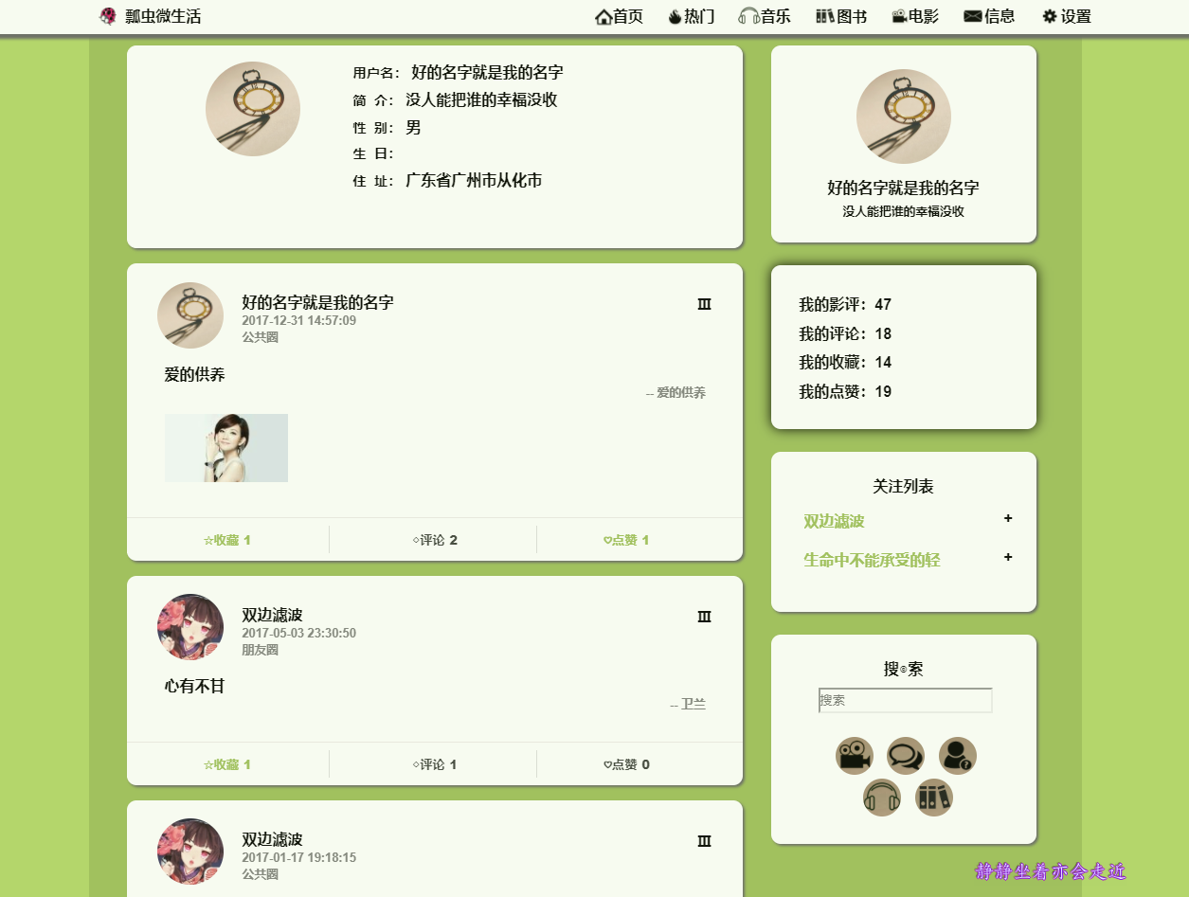

图5-11 我的收藏

查看我点赞过哪些影评，然后对这些影评进行相应的操作。导航栏和侧边栏依旧集齐了很多完美的功能，并且实现了许多的小细节。

我的点赞界面如图5-12

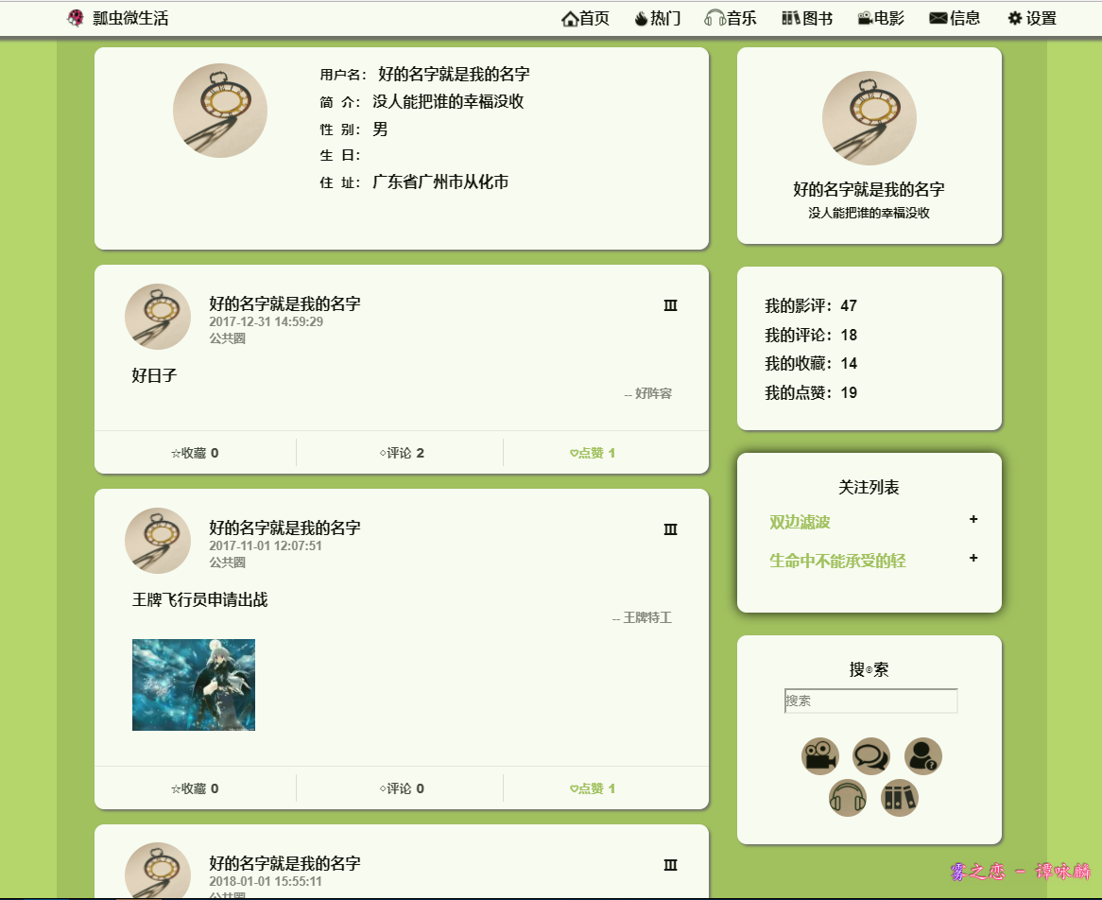

图5-12 我的收藏

* 1. 影评评论

查看影评及其评论，然后对该影评进行评论，或者是评论之间的互动。只有当评论内容这个输入框有输入信息的时候，评论按钮才能被点击。细节做的那是相当的到位。细节到了，用户体验才会非常高

影评评论界面如图5-13

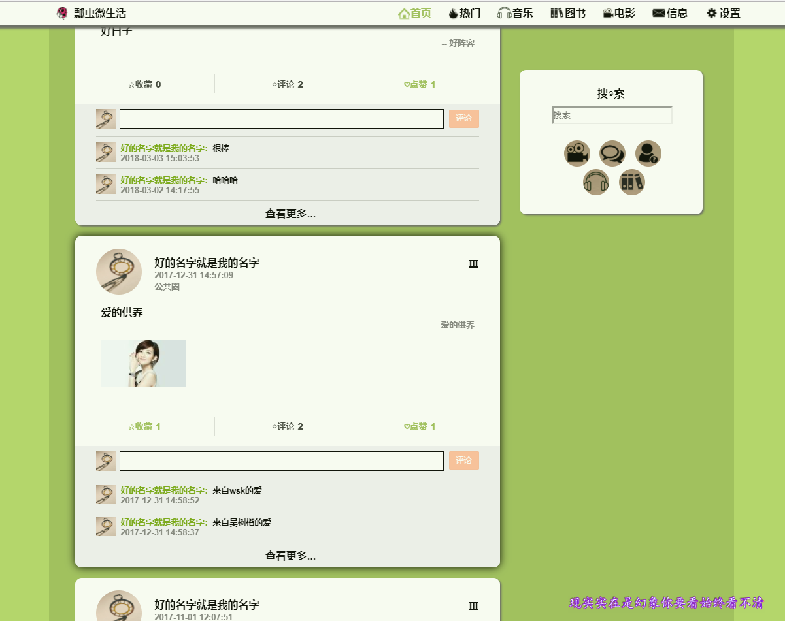

图5-13 评论界面

* 1. 搜索

搜索可以搜索影评、电影、用户、音乐和图书。在搜索的输入框输入信息的时候，会自动类似百度那样自动提示，极大的提高了用户体验。

搜索电影后，会直接跳转到所搜索电影的详情界面，在该界面中，可以直接查看该电影的详情，例如导演、主演、评分、简介等等，然后还直接在该页面直接进入到电影的播放地址。就是非常的方便，用户体验非常的高。在最下方，可以直接对该电影进行发表影评。非常方便。

在搜索用户的时候，支持模糊查询，会直接显示所有与搜索信息有相关的用户名，然后可以直接添加该用户为好友或者发送私信。

在搜索影评的时候，支持模糊查询，可以直接显示所有与搜索信息有相关的影评，搜索后，可以对影评进行操作，例如点赞，收藏或者评论等等。

搜索界面如图5-14

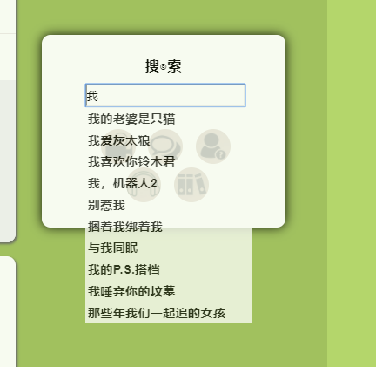

图5-14 搜索

搜索电影“泰坦尼克号”结果如图5-15

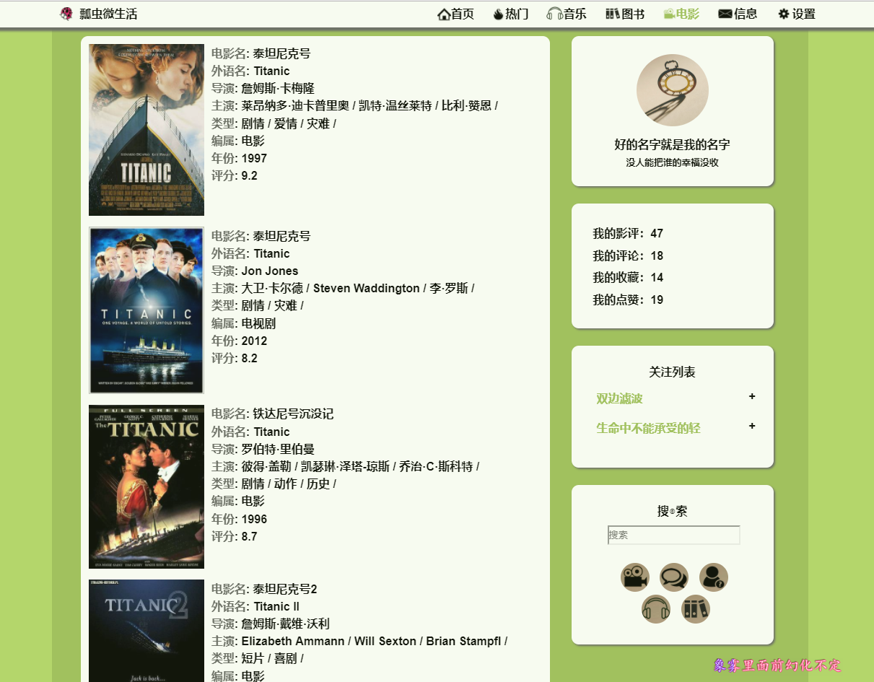

图5-15 电影搜索结果

进入电影详情



图5-16 电影详情

搜索音乐，搜索音乐的时候，如果数据库相应的查询结果数据大于5首，那么直接从数据库获取音乐，如果少于5首，那么访问网易云的API，再将查询的数据存到数据库和缓存。

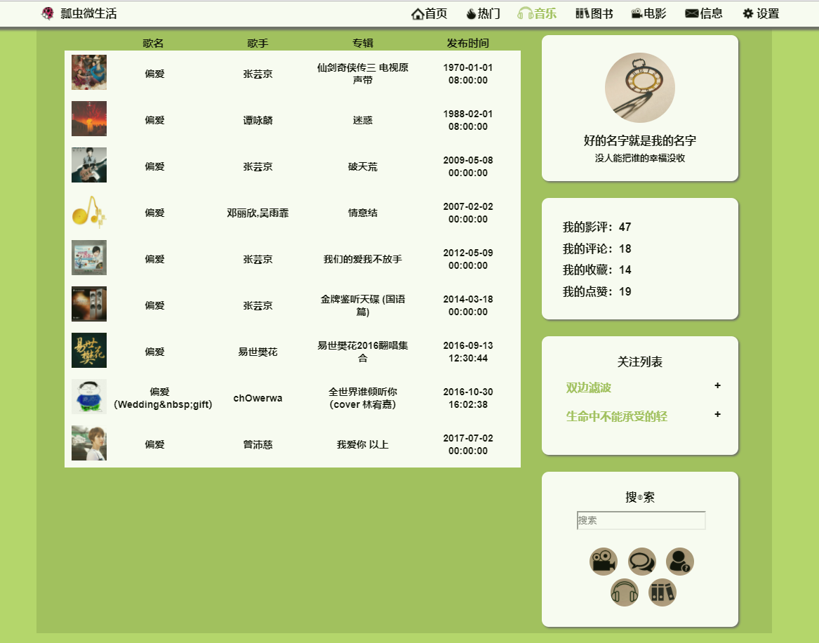

图 5-17 音乐搜索

搜索图书，搜索图书使用的是豆瓣提供的免费API，如果数据库存在搜索结果大于5条，那么直接读取数据库的信息；如果少于5条，那么访问豆瓣提供的免费API，将结果展示给用户，并且后台使用多线程进行数据存储。

如图5-18 搜索redis关键字：

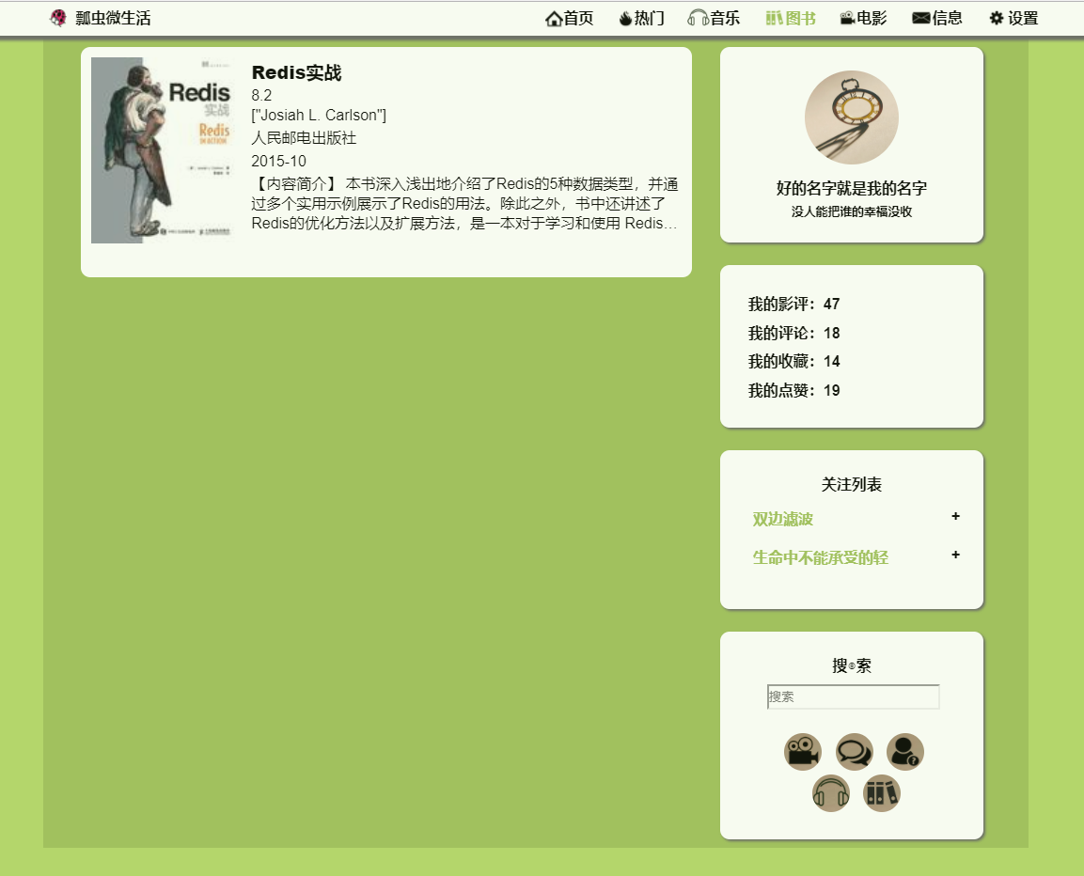

图5-18 图书搜索

* 1. 音乐系统

音乐系统包含了3个模块，分别为热歌榜单，飙升榜单，新歌榜单。

通过直接点击相应的链接就可以进入相应的页面。该页面的所有歌曲都是同步网易云音乐相应的功能。在该界面，通过点击相应的音乐，既可以实现在线播放。使用网易云音乐的时候，每次都需要对音乐进行解密，会比较耗时，所以后台会自动下载相应的歌曲到服务器，然后下次直接访问该服务器的音乐，实现了低耗时，并且使用了redis缓存，在访问速度上也是有了一个质的飞跃。

在线音乐播放界面如图5-20

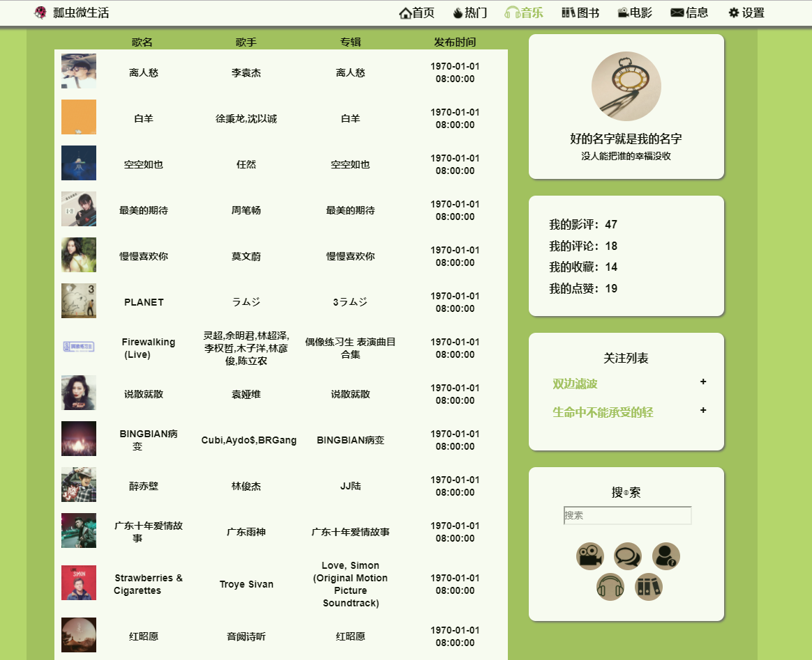

图5-19 热门音乐

* 1. 图书系统

点击导航栏的“”图书，网页就会自动跳转到图书界面，在该界面中，图书的信息都是从数据库中读取的，而数据库的数据来源是豆瓣。用户每次搜索图书的时候，如果数据库搜索不到相应的信息，就会访问豆瓣提供的API，然后将对应的信息存储到数据库和缓存系统，以便下次访问的时候不需要再访问豆瓣API，加快了访问速度，提高用户体验。

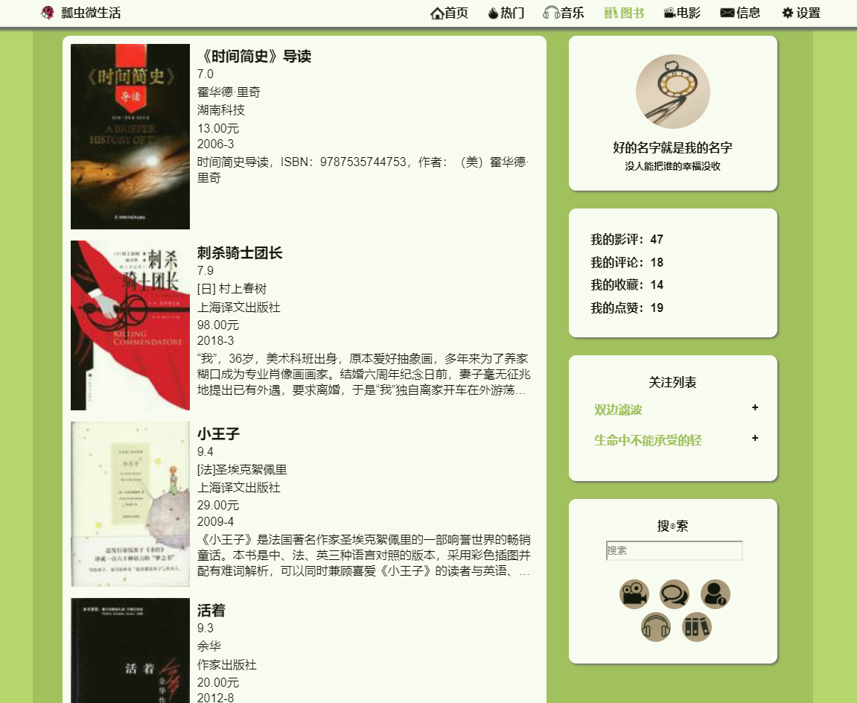

图5-20图书推荐

点击相应的图书标题，可以查看该图书的详细信息。然后还可以对该图书发表说说，抒发即时感受。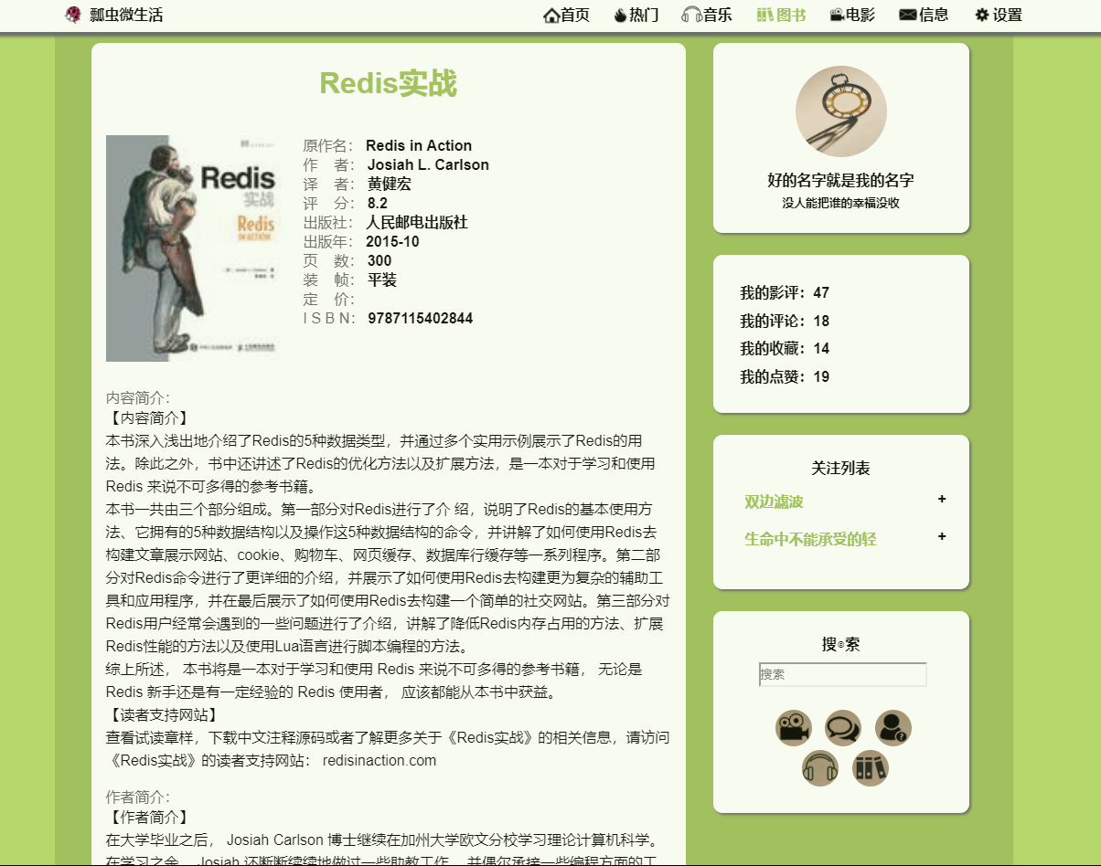

图 5-21 图书详细信息

* 1. 查看正在上映的电影

在该页面中，可以查看正在上映的电影的详细信息，并且观看最新预告片。这些信息的来源是猫眼电影。通过解析猫眼电影提供相应的API，将数据展示给用户，并且将数据存储到数据库和缓存。用户在下次访问的时候，直接读取缓存或者数据库，提高响应速度和用户体验。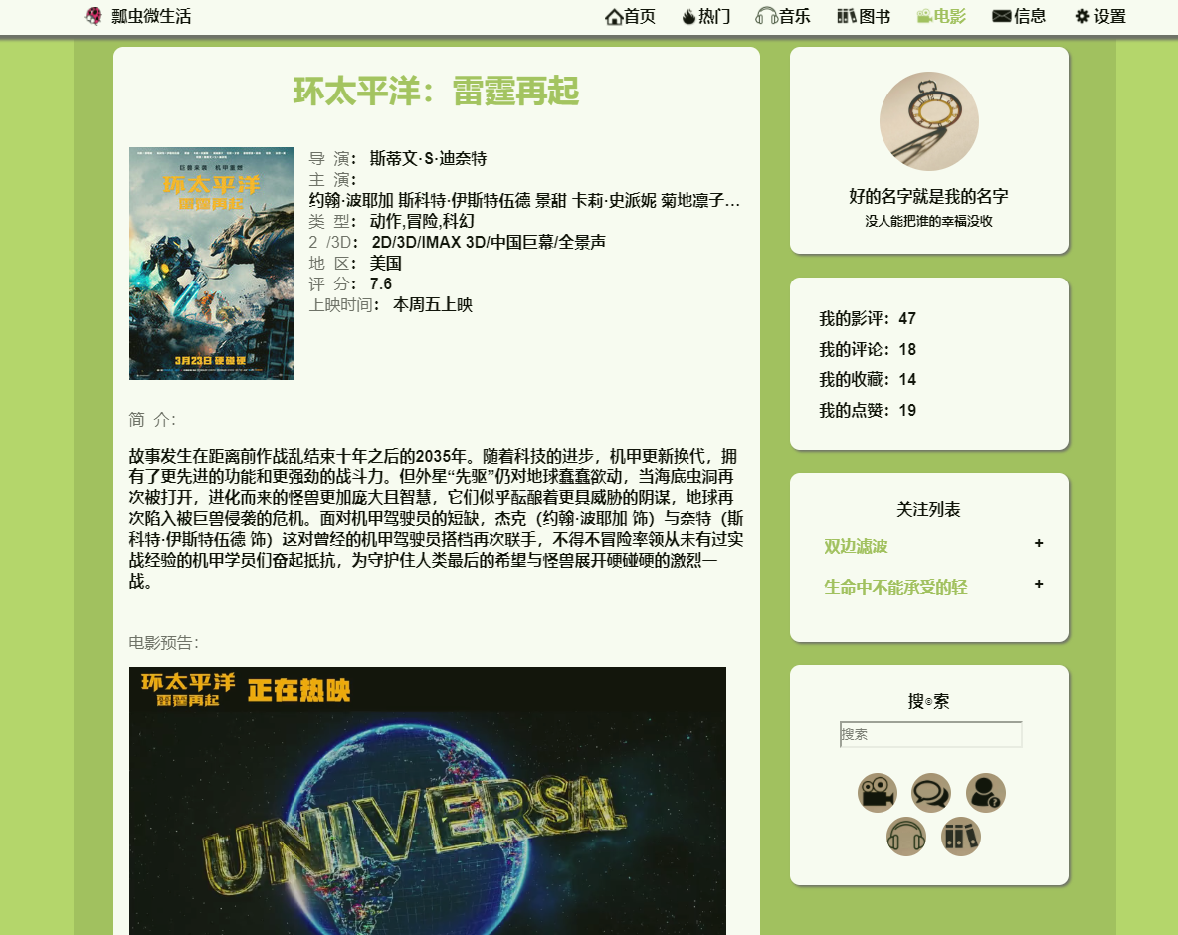

图5-22 热映电影详情

在这里，我们可以查看其他用户对该电影的即时感受，来查看该电影是否是自己喜欢的类型，并且寻找志同道合的朋友，一起碰撞出感情的花火。电影评论

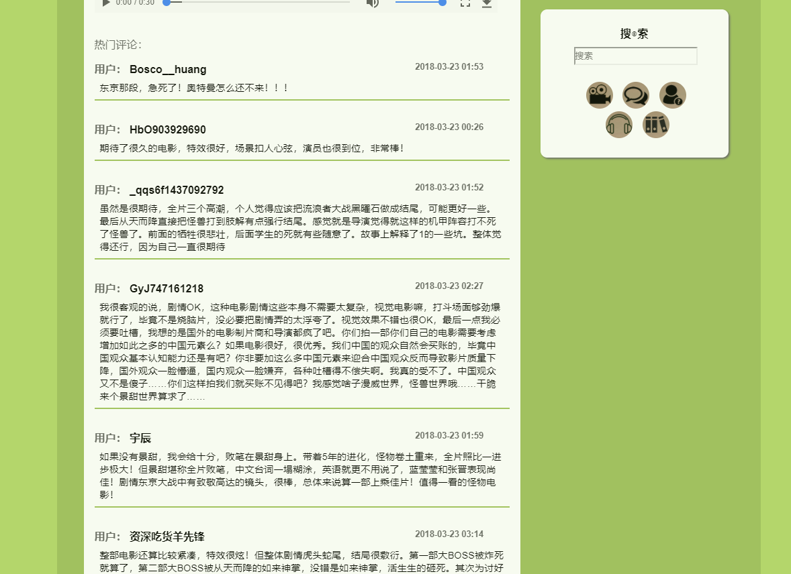

图5-23 热映电影评论

* 1. 管理员查看所有用户

管理员登录后，可以查看所有用户的信息，然后对该用户进行相应的操作，例如禁用账号等等。该功能模块支持搜索用户。

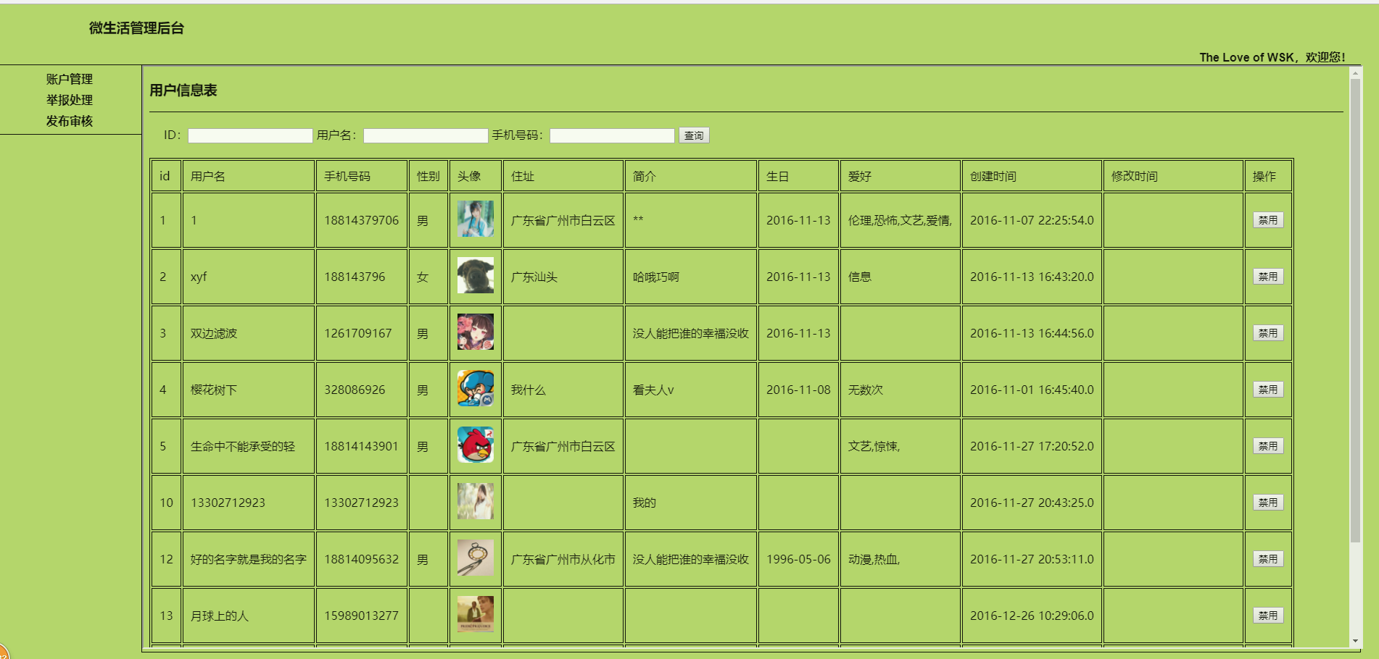

图5-24 用户管理

* 1. 管理员查看违规说说和用户

管理员可以直接可以查看所有的说说，然后对说说进行审核，并且查看相应用户的信息，然后对说说或者用户进行操作。当然，该页面也支持搜索。

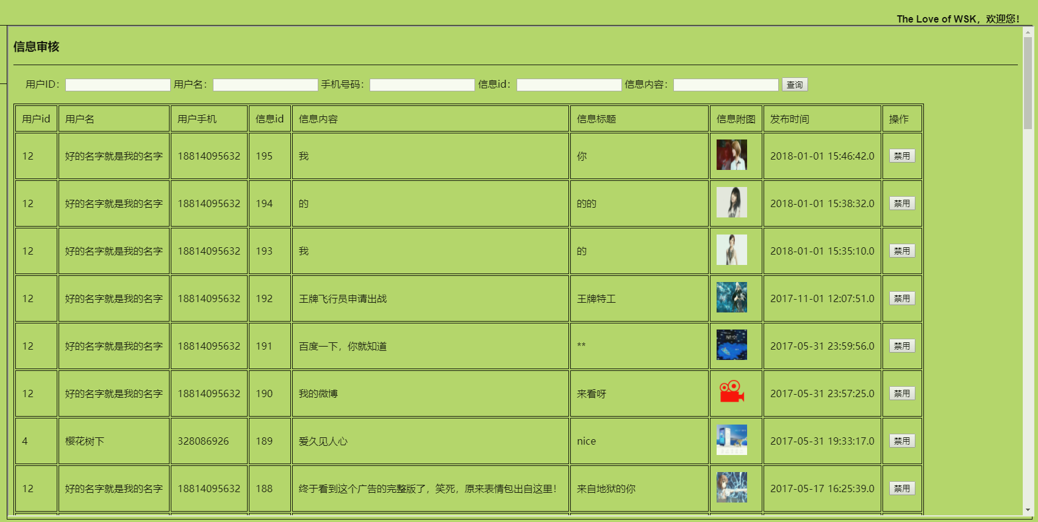

图5-25 信息审核

* 1. 管理员举报处理

管理在线查看用户举报的说说，然后进行审核操作。

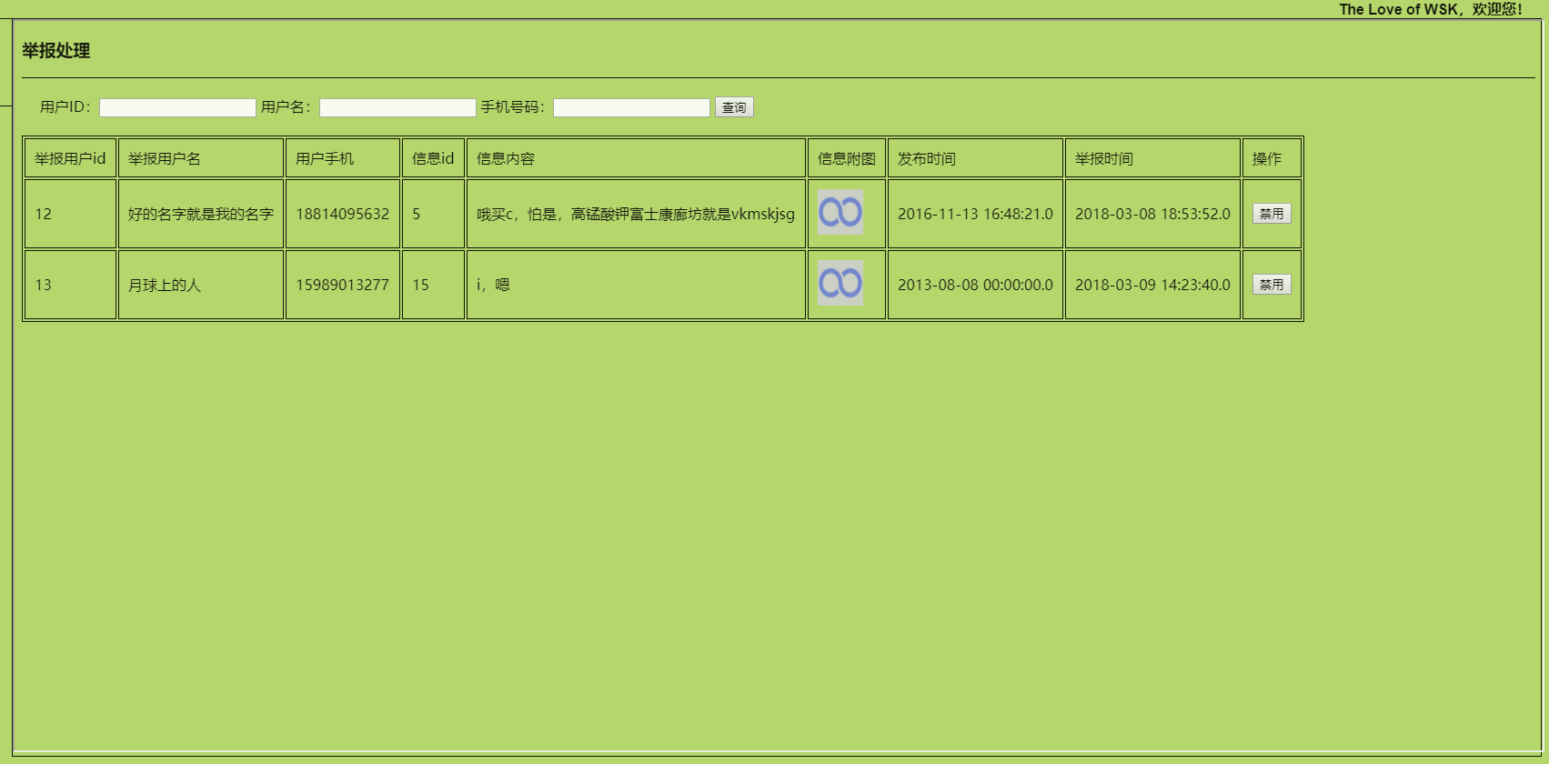

图5-26 举报处理

* 1. 软件开发说明
     1. 核心开发技术介绍

1. Spring Boot

Spring Boot 是基于Spring的全新框架，该框架的设计目的是简化新的Spring应用来搭建开发所需要的框架。该框架使用了特定的配置方式，因此，开发人员不需要编写重复的框架配置文件。我的个人理解是，Spring Boot并不是什么新的框架，而是一个集合体，集合了目前主流框架，并且默认配置了这些框架的使用方式。

Spring Boot官网是这样介绍的：Spring Boot makes it easy to create Spring-powered, production-grade applications and services with absolute minimum fuss. It takes an opinionated view of the Spring platform so that new and existing users can quickly get to the bits they need.（Spring Boot可以很轻松的创建Spring-powered，应用和服务，并且是以最小的麻烦创建的。它采用Spring平台的风格，以便新用户和现有用户可以快速找到他们的需求。）

1. Redis

Redis官网介绍：Redis is an open source (BSD licensed), in-memory data structure store, used as a database, cache and message broker. It supports data structures such as strings, hashes, lists, sets, sorted sets with range queries, bitmaps, hyperloglogs and geospatial indexes with radius queries. Redis has built-in replication, Lua scripting, LRU eviction, transactions and different levels of on-disk persistence, and provides high availability via Redis Sentinel and automatic partitioning with Redis Cluster.（Redis是一个开源（BSD许可），内存数据结构存储，用作数据库，缓存和消息代理。它支持数据结构，如字符串，散列，列表，集合，具有范围查询的排序集，位图，超级日志和具有半径查询的地理空间索引。Redis具有内置复制，Lua脚本，LRU驱逐，事务和不同级别的磁盘持久性，并通过Redis Sentinel提供高可用性，并通过Redis群集实现自动分区。）

总结：Redis是基于内存的非关系型数据库，支持多种脚本，其执行性能非常高，比MySQL快很多。并且Redis是单线程的，所以不需要担心数据冲突。

1. SSM

SSM，即Spring + Spring MVC + MyBatis，是目前较为流行的一种Web应用程序开源框架。其中Spring是一个轻量级的IOC和AOP的容器框架。Spring MVC分离了Model，View和Controller，从而通过代码可以很容易的扩展和维护相应的功能。MyBatis是一个支持普通SQL查询、存储过程和高级映射的优秀持久层框架。

* + 1. 项目技术架构

本系统平台使用的后台操作系统为windows 10，框架的搭建使用的是Spring Boot集成SSM和Dubbo ，服务器为Tomcat，负载均衡为Nginx，数据库使用MySQL，缓存为Redis，页面解析框架为Themyleaf和jQuery。开发工具为IntelliJ IDEA，该软件为付费软件，价格为$499/年，虽然看起来是贵了点，但是该软件开发速度和体验极佳。

# 结语

该系统平台，界面简洁明了，能给用户一种美的视觉上的享受。并且操作简单易懂，可以大胆但是毫不夸张的说，本系统适用于99%的青少年愉快的使用，对于不是很了解智能科技的人来说，只要看看就基本可以掌握然后熟练的使用该系统了。并且本系统的动画效果做得也很不错，例如导航栏就使用了动画效果。前端争取使性能最佳的代码实现最基本功能，例如搜索的时候动态自动提示功能等等。

后台为了提高性能，使用了一些目前属于比较好的设计模式，例如工厂方法模式，代理模式，备忘录模式，单例模式等等。数据库表的设计思想主要是参考阿里巴巴的开发手册进行设计的，在性能上，建立了适当的索引，增强了查询速度，并且自己设计了许多的算法对后台数据的处理进行优化等等。在分布式上，使用的是Dubbo框架。为了考虑Session共享，使用Redis来存储Session数据，因为Redis的性能非常高，所以在高并发下，性能并不会成为瓶颈。考虑到分布式，所以必须设置一个全局主键id策略。在全局主键id策略上，还是一样使用了Redis来生成唯一主键，因为Redis是单线程的，并且自增的步长可以自己设置，所以Redis并不会产生id冲突。

为了记录用户使用情况，应用了Spring的AOP进行日志记录。在用户每次访问API的时候，在这些API上添加AOP功能，将用户操作记录进相应的日志。为了防止用户因为某些操作不当而产生的错误码，导致后台直接将这些错误码反馈给用户，这个时候，就需要编写一个全局异常处理功能，当每次发生错误的时候，都会调用该异常处理，返回特定的错误信息，告知用户操作不当。

网站加载图片的时候，通常耗费的主要流量和影响速度的原因之一就是这个，所以后台使用Thumbnailator.jar里面的方法对图片进行适当的压缩，在前端显示的时候，主要显示的压缩后的图片，当鼠标移到图片上的时候，那么通过ajax显示未被压缩过的图片的放大版。这样，既可以节省带宽，又可以提高用户的体验。

为了防止XSS攻击，在每次需要将数据存储到数据库的时候，都需要对文字信息进行过滤；对于CSRF攻击，使用的是表单token和验证码。并且用户有时候会重复提交，所以使用token防止用户重复提交。在密码加密算法上，直接使用MD5进行不可逆加密。信息过滤和反垃圾是目前一个比较主流的问题，使用的过滤算法是DFA算法进行敏感词过滤。

该系统平台的开发使用6个月的设计，在开发的过程中，遇到了许许多多的问题，也出现了不计其数的BUG，但是小小的困难怎么会成为阻止我前进的障碍呢？通过查阅相关的书籍，这些小小的障碍，就变成了我人生中的垫脚石，感谢困难让我成长。虽然开发过程困难重重，但是系统的顺利完成，给了我莫大的鼓舞。作为一个程序人员，只有动手后，才会发现，其实这些功能的实现，并不是一开始想的那么简单或者那么复杂，实践才是检验正理的唯一标准。

参　考　文　献

1. 百度百科. Dubbo [EB/OL]. <https://baike.baidu.com/item/Dubbo/18907815>, 2017-11-9.
2. 百度百科. Spring [EB/OL]. <https://baike.baidu.com/item/spring/85061?fr=aladdin>, 2017-11-9.
3. 百度百科. Spring MVC[EB/OL]. <https://baike.baidu.com/item/spring%20MVC/5627187?fr=aladdin>, 2017-11-9.
4. 刘光瑞. Tomcat架构解析[D]. 人民邮电出版社, 2017.
5. 苗泽. Nginx高性能Web服务器详解[D]. 电子工业出版社, 2013.
6. 杨开振，周吉文，梁华辉，谭茂华. Java EE互联网轻量级框架整合开发 SSM框架（Spring MVC+Spring+MyBatis）和Redis实现[D]. 电子工业出版社, 2017.
7. (美)施瓦茨,(美)扎伊采夫,(美)特卡琴科. 高性能MySQL(第三版)[D]. 机械工业出版社, 2013
8. David Flanagan. JavaScript权威指南（第6版）[D]. 机械工业出版社, 2012.
9. 达科特（Duckett J）. Web设计与前端开发秘籍：HTML & CSS 设计与构建网站 [D]. 清华大学出版社, 2013.
10. 布洛克（Joshua Bloch）. Effective Java中文版（第2版）[D]. 机械工业出版社,2009
11. Thomas H.Cormen，[美] Charles E.Leiserson，[美] Ronald L.Rivest，[美] Clifford Stein. 算法导论（原书第3版）[D]. 机械工业出版社, 2012.

**Design and Implementation of “Book,Movie,Music” System Based on Spring,Spring MVC,MyBatis**

Wu Shukai

(College of Computational Science, Zhongkai University of Agriculture and Engineering,

Guangzhou 510225, China)

Abstract**:** The system is a platform designed to provide users with a way to find and develop their emotions. The user experience is extremely high and the security performance can also be unique. In this system, users can express emotions after reading movies, reading books and listening to music, information exchange and interaction between users, and watching and listening to movies, music, and books after searching. The administrator can supervise and manage users and strengthen security protection. Backend To improve performance and user experience, the system platform uses the SSM framework as a basis, MySQL does data persistence, Redis cache speeds up, and the reverse proxy is distributed development for Nginx and Dubbo. The front end is designed using HTML5 and CSS3 to achieve 3D dynamic effects, enabling users to enjoy visual shock each time they use the platform system, further providing the user experience.

**Key words:** “Book,Movie,Music” system; Spring; Java EE;MySQL; Tomcat; Redis;Nginx;MyBatis

致　　　　谢

首先，我要特别感谢我的导师肖爱平老师。感谢肖老师在毕业设计过程中对我在各方面的悉心指导，从毕业设计的选题、资料收集和论文整理等方面，老师提出了许多宝贵的、有建设性的建议和意见，使我顺利地完成毕业设计。在本次毕业设计中，指导老师严谨求实的治学态度的工作作风让我终生受益。无论在治学上，还是在生活实践中，老师的悉心指导都对我个人能力的提高发挥了无法比拟的作用。在此我对您表示真诚的感谢。同时，在此次毕业设计过程中我也学到了许多专业的知识，实操技能也有了很大的提升。能遇到肖老师，是我这一生的荣幸。

其次，我要感谢陪我度过大学四年的信计142班的兄弟姐妹以及大学期间的所有同学挚友，正是因为你们的帮助、支持和爱，我才能克服重重障碍，也正是因为你们，我的大学生活充满了温馨的回忆。此生无悔来到信计142。

最后，我要特别感谢我的父母，是他们含辛茹苦地把我养大成人，是他们的关怀、鼓励和培养，才造就今天的我。我要感谢我的兄弟姐妹，有了他们的关怀和支持，我才能顺利完成学业。

最后，我要学校的全体老师领导和所有帮助我的人，致以一声衷心的感谢。

世界真美好！

仲恺农业工程学院毕业论文成绩评定表

|  |  |  |  |  |  |  |  |  |  |  |  |  |  |  |
| --- | --- | --- | --- | --- | --- | --- | --- | --- | --- | --- | --- | --- | --- | --- |
| 姓 名 | 吴树楷 | | | | | 学 号 | | 201421314225 | | | | 2018届 | | |
| 院(系)别 | 计算科学学院 | | | | | | | 专业、班级 | | | 信计142班 | | | |
| 毕业论文(设计)题目 | | | 基于SSM的“书影乐”系统的设计与实现 | | | | | | | | | | | |
| 指导教师姓名、职称 | | | 肖爱平 实验师 | | | | | | | | | | | |
| 指导教师评语及评分：  成绩评定为：  签名  2017年 月 日 | | | | | | | | | | | | | | |
| 评阅老师评语及评分：  成绩评定为：  签名  2017年 月 日 | | | | | | | | | | | | | | |
| 答辩记录：  问题1：问题内容问题内容问题内容问题内容问题内容？  回答：回答内容回答内容回答内容回答内容回答内容回答内容1。  问题2：问题内容问题内容问题内容问题内容问题内容？  回答：回答内容回答内容回答内容回答内容回答内容回答内容2。  问题3：问题内容问题内容问题内容问题内容问题内容？  回答：回答内容回答内容回答内容回答内容回答内容回答内容3。  答辩秘书：  2017年 月 日 | | | | | | | | | | | | | | |
| 答辩小组评价意见及评分：  答辩小组评价意见答辩小组评价意见答辩小组评价意见答辩小组评价意见，成绩评定为：  答辩组长：  2017年 月 日 | | | | | | | | | | | | | | |
| 论文(设计)成绩 | | 指导老师（40%） | | | 评阅老师（20%） | | | | 答辩小组（40%） | | | | 总  评 | 等  级 |
| 原始分 | | 折算分 | 原始分 | | 折算分 | | 原始分 | 折算分 | | |
|  | |  |  | |  | |  |  | | |  |  |
| 院系答辩领导小组  (委员会)审核意见 | | 根据指导老师、评阅老师和答辩小组的评分，同意该生的毕业论文成绩评定为（ ）等次。  签章  2017年 月 日 | | | | | | | | | | | | |

注：1、论文(设计)成绩一栏中，折算分分别由指导老师（40%）、评阅老师（20%）、答辩小组（40%）给出的原始分乘以各自百分比例所得。总评分由折算分相加所得。

2、“等级”：90分以上为“优秀”、80―89分为“良好”、70―79分为“中等”、60―69分为“及格”、59分以下为“不及格”。